MEMOIRE DE MASTER

**Ministère de l’enseignement supérieur et de la recherche scientifique**

**Université Ferhat Abbas-Sétif 1**

Institut d’optique et de Mécanique de Précision

Département : Optique

Domaine : Sciences et Technologies

Filière : Optique et Mécanique de Précision

Spécialité : Master 2 Métrologie

THEME :

**Evolution des méthodes de mesure dans les industries**

**Dirigé par :**

**Pr. Nafissa KHENNAFI-BENGHALEM**

**Etudié par :**

**Rayane HOCINE**

**Asma DIABA**

**Devant le jury :**

**Président : Pr. Kamel LOUCIF**

**Examinateur : Dr. Dihia ISAAD**

**Date de soutenance 30/06/2024**

Remerciements

***Professeur Nafissa KHENNAFI-BENGHALEM***

Nous tenons à vous exprimer notre profonde gratitude pour l’encadrement que vous nous avez accordé tout au long de la rédaction de notre mémoire de fin d’étude. Votre expertise, vos conseils avisés et votre disponibilité ont été des éléments déterminants dans l’aboutissement de ce travail.

Votre rigueur scientifique et votre enthousiasme pour le sujet ont non seulement enrichi notre réflexion mais également été une source d’inspiration constante. Grâce à vos encouragements et à votre soutien, nous avons pu surmonter les difficultés rencontrées et approfondir nos connaissances dans le domaine de la métrologie.

***Membre du Jury***

Nous souhaitons exprimer notre sincère gratitude pour le temps et l'attention que vous allez consacrer à l'évaluation de notre mémoire de fin d'étude intitulé [Evolution des méthodes de mesure dans les industries].

Votre expertise et votre engagement sont d'une grande importance pour nous, et nous vous en sommes profondément reconnaissants.

Votre rôle en tant que membre du jury est crucial, et nous apprécions énormément les efforts que vous déployez pour examiner et évaluer notre travail.

Vos commentaires et vos suggestions seront pour nous des retours précieux qui nous aideront à grandir et à nous améliorer.

Nous tenons également à vous remercier pour votre bienveillance et votre impartialité dans l'évaluation de notre mémoire.

Nous savons que votre temps est précieux, et nous sommes honorés que vous l'ayez consacré à notre projet. Encore une fois, merci pour votre contribution à notre parcours académique.

Nous attendons avec impatience vos retours et espérons que notre travail saura répondre à vos attentes.

***Chère équipe de BRANDT***

Nous tenons à exprimer notre profonde gratitude pour le soutien et l’aide précieuse que vous nous avez apportés tout au long de notre projet de fin d’étude. Votre collaboration a été essentielle à l’aboutissement de notre travail.

Votre engagement et votre professionnalisme ont grandement facilité notre travail et ont enrichit notre expérience. Grâce à vous, nous avons pu approfondir nos connaissances et surmonter les défis que nous avons rencontrés.

**Dédicaces**

Louange à Allah, Seigneur de l'univers, le tout puissant et miséricordieux, qui m’a donné de ses bienfaits. Je lui rends grâce. C’est avec une profonde gratitude et des mots sincères que je dédie ce travail à :

***Nos Chères familles,***

Alors que nous venons de terminer notre mémoire de fin d’étude, nous souhaitons prendre un moment pour exprimer toute notre gratitude pour votre soutien inconditionnel tout au long de cette aventure académique

A nos chers parents, nous vous remercions du fond du cœur pour votre amour, votre patience et vos encouragements constants. Votre soutien a été une source de motivation inestimable, surtout dans les moments de doutes et de stress.

Vos sacrifices, votre compréhension et vos conseils nous ont permis de nous concentrer pleinement sur nos études et d’atteindre nos objectifs. Merci de croire en nous et de nous encourager à donner le meilleur de nous-même. Ce diplôme est aussi le vôtre, car sans vous, nous n’aurions pas pu y arriver.

Chers frères, sœurs et amies, votre présence, même à distance, a été une immense source de force. Vous nous avez soutenus non seulement matériellement, mais aussi émotionnellement, et c’est grâce à vous que nous avons pu mener ce projet à bien.

Nos chères sœurs : Loubna et Assia, nos frères : Anis, Djalel et Nassim, à nos amies : Meriem, Salsabil, Chaima, sabra, Hadil, Naziha et Abir.

Nous dédions aussi aux membres de BRANDT : madame Amel BAYOU responsable de laboratoire de métrologie, monsieur Mokran KINA et Ilyes FALI.

**Table des matières**

[*I* *Chapitre I* 3](#_Toc170817422)

[I.1 Introduction 2](#_Toc170817423)

[I.2 Contexte historique 2](#_Toc170817424)

[I.2.1 Grandes périodes de l’évolution des méthodes de mesure dans les industries 2](#_Toc170817425)

[I.2.2 Impacts de l’évolution des méthodes de mesure sur les industries 3](#_Toc170817426)

[I.3 Développement des techniques de mesure 4](#_Toc170817427)

[I.3.1 Méthode traditionnelle 4](#_Toc170817428)

[I.3.2 Méthode de mesure moderne 7](#_Toc170817429)

[I.3.3 Méthode de mesure avancé 11](#_Toc170817430)

[I.4 Conclusion : 13](#_Toc170817431)

[*II* *Chapitre II* 14](#_Toc170817432)

[II.1 Introduction 14](#_Toc170817433)

[II.2 Erreur de mesure 14](#_Toc170817434)

[II.2.1 Classification des erreurs de mesure [4] 14](#_Toc170817435)

[II.3 Incertitude de mesure : 16](#_Toc170817436)

[II.4 Processus de mesure 16](#_Toc170817437)

[II.5 Répétabilité de mesure 16](#_Toc170817438)

[II.5.1 Définition de l’incertitude-type 16](#_Toc170817439)

[II.5.2 Définition de l’incertitude-type composée 16](#_Toc170817440)

[II.5.3 Définition de l’Incertitude élargie 16](#_Toc170817441)

[*II.6* *Etalonnage des instruments de mesure* 17](#_Toc170817442)

[II.6.1 Définition et objectif d’étalonnage 17](#_Toc170817443)

[II.6.2 Méthodes d’étalonnage 18](#_Toc170817444)

[II.6.3 Pourquoi étalonner ? 18](#_Toc170817445)

[II.6.4 Traçabilité 18](#_Toc170817446)

[II.7 Conclusion : 19](#_Toc170817447)

[*III* *Chapitre III* 20](#_Toc170817448)

[III.1 Introduction 20](#_Toc170817449)

[III.2 Objectif 20](#_Toc170817450)

[III.3 Instruments et appareils de mesure utilisés 20](#_Toc170817451)

[III.4 Conditions de travail 21](#_Toc170817452)

[III.5 Description des pièces mesurées (aluminium et plastique) 21](#_Toc170817453)

[III.5.1 Pièce en aluminium (moyeu 25mm) 21](#_Toc170817454)

[III.5.2 Pièces en plastiques 23](#_Toc170817455)

[III.6 Modes opératoires de mesure 25](#_Toc170817456)

[III.6.1 Mesure à l’aide du pied à coulisse 25](#_Toc170817457)

[III.6.2 Mesure à l’aide du bras de mesure 26](#_Toc170817458)

[III.6.3 Mesure à l’aide du MMT 26](#_Toc170817459)

[III.6.4 Mesure à l’aide du trusquin 27](#_Toc170817460)

[III.7 Algorithme de traitement des erreurs de mesures et d’incertitude [4] 27](#_Toc170817461)

[III.8 Présentation des résultats de mesure 29](#_Toc170817462)

[III.8.1 Pièce en Aluminium : 29](#_Toc170817463)

[III.8.2 Pièces en plastique 39](#_Toc170817464)

[III.9 Processus d’étalonnage 53](#_Toc170817465)

[III.9.1 Mode opératoire du pied à coulisse 53](#_Toc170817466)

[III.9.2 Mode opératoire du micromètre trois touches 56](#_Toc170817467)

[III.9.3 Mode opératoire du bras de mesure 57](#_Toc170817468)

[III.10 Conclusion : 58](#_Toc170817469)

**Liste des figures**

Chapitre I

[Figure ‎I‑1 : a) Pied à coulisse à vernier, b) Méthode de lecture. 4](#_Toc170817152)

[Figure ‎I‑2 : Types de pied à coulisse. 5](#_Toc170817153)

[Figure ‎I‑3 : Micromètre d'extérieur. 6](#_Toc170817154)

[Figure ‎I‑4 : Machine de mesure tridimensionnelle (MMT) à pont. 8](#_Toc170817155)

[Figure ‎I‑5 : Machine de mesure tridimensionnelle (MMT) à portique. 9](#_Toc170817156)

[Figure ‎I‑6 : Machine de mesure tridimensionnelle (MMT) en porte à faux. 9](#_Toc170817157)

[Figure ‎I‑7 : Machine de mesure tridimensionnelle (MMT) à bras horizontal. 9](#_Toc170817158)

[Figure ‎I‑8 : Machine de mesure tridimensionnelle à bras de mesure portable. 10](#_Toc170817159)

[Figure ‎I‑9 : Machine de mesure tridimensionnelle optique. 10](#_Toc170817160)

[Figure ‎I‑10 : Principes de fonctionnement du scanner 3D laser. 12](#_Toc170817161)

Chapitre III

[Figure ‎III‑1 : Objet (moyeu 25mm). 21](#_Toc170817162)

[Figure ‎III‑2 : Détection de la composition chimique à l'aide de spectromètre. 22](#_Toc170817163)

[Figure ‎III‑3 : Représentation schématique des côtes ST du moyeu. 23](#_Toc170817164)

[Figure ‎III‑4 : Bandeaux et vitre. 23](#_Toc170817165)

[Figure ‎III‑5 : Dessin technique représentant les côtes ST du bandeau et de la vitre. 24](#_Toc170817166)

[Figure ‎III‑6 : Poignée panier sup-partie AR. 24](#_Toc170817167)

[Figure ‎III‑7 : Dessin technique d'une poignée panier sup-partie AR. 24](#_Toc170817168)

[Figure ‎III‑8 : COUV\_INF PORTE APRIL60. 25](#_Toc170817169)

[Figure ‎III‑9 : Dessin technique du COUV\_INF PORTE APRIL60. 25](#_Toc170817170)

[Figure ‎III‑10 : Mesure de la longueur l à l'aide du trusquin. 29](#_Toc170817171)

[Figure ‎III‑11 Mesure avec le bras de mesure. 31](#_Toc170817172)

[Figure ‎III‑12 : Mesure du diamètre (D1.1) à l'aide du palmer à trois touches. 37](#_Toc170817173)

[Figure ‎III‑13 Mesure du diamètre (D1.1) à l'aide du MMT. 37](#_Toc170817174)

[Figure ‎III‑14 : Mesure à l'aide du bras de mesure. 41](#_Toc170817175)

[Figure ‎III‑15 : Mesure à l'aide du MMT. 41](#_Toc170817176)

[Figure ‎III‑16 : bandeaux. 43](#_Toc170817177)

[Figure ‎III‑17 : Image zoomée de la Vitre 46](#_Toc170817178)

[Figure ‎III‑18 : a) Assemblage serré entre bandeau 2 et vitre, b) Assemblage parfait entre bandeau 1 et vitre. 47](#_Toc170817179)

[Figure ‎III‑19 : Mesure de longueur à l'aide du bras de mesure. 50](#_Toc170817180)

[Figure ‎III‑20 : Géométrie complexe de la pièce. 52](#_Toc170817181)

[Figure ‎III‑21 : Processus de scan de la pièce. 52](#_Toc170817182)

[Figure ‎III‑22 : Dessin obtenu par le scanner. 52](#_Toc170817183)

[Figure ‎III‑23 : Mesure plein touche. 54](#_Toc170817184)

[Figure ‎III‑24 : Mesure partielle touche. 55](#_Toc170817185)

Liste des tableaux

[Tableau ‎III‑1 Composition chimique du matériau du moyeu. 22](#_Toc169037972)

[Tableau ‎III‑2 Résultats finaux. 35](#_Toc169037973)

[Tableau ‎III‑3 Résultats finaux. 39](#_Toc169037974)

[Tableau ‎III‑4 Résultats finaux de la mesure de distance (d). 43](#_Toc169037975)

[Tableau ‎III‑5 Résultats finaux du diamètres. 47](#_Toc169037976)

[Tableau ‎III‑6 Résultats finaux du longueur de la pièce. 51](#_Toc169037977)

**Abréviations**

BIPM : Bureau Internationale des Poids et de Mesure.

MMT : Machine de Mesure Tridimensionnelle.

ST : Special Treatment.

**Résumé**

Ce projet explore l’importance de l'évolution des méthodes de mesure dans les industries, depuis les instruments traditionnels comme le pied à coulisse et le micromètre, jusqu'aux technologies avancées telles que les scanners 3D et les machines à mesurer tridimensionnelles (MMT). Il analyse l'importance de l'incertitude de mesure et de l'étalonnage pour garantir la précision et la qualité des produits. Une étude de cas dans l'entreprise Brandt illustre l'application pratique de ces méthodes, comparant divers instruments en termes de facilité d'utilisation, réduction de l'incertitude et efficacité de l'étalonnage.

En conclusion, le mémoire démontre comment l'adoption de technologies de mesure avancées est cruciale pour répondre aux exigences croissantes de précision et de qualité dans les industries modernes.

**Abstract**

This project explores the importance of the evolution of measurement methods in

industries, from traditional instruments like calipers and micrometers to advanced technologies such as 3D scanners and coordinate measuring machines (CMMs). It analyzes the importance of accuracy and calibration in ensuring product precision and quality. A case study at Brandt illustrates the practical application of these methods, comparing various instruments in terms of ease of use, reduction of accuracy, and calibration efficiency.

In conclusion, the thesis demonstrates how adopting advanced measurement technologies is crucial for meeting the increasing demands for precision and quality in modern industries.

**ملخص**

يستكشف هذا المشروع أهمية تغيير طرق القياس في الصناعات، من الأدوات التقليدية مثل الفرجار والميكروميتر، إلى التقنيات المتقدمة مثل الماسحات الضوئية ثلاثية الأبعاد وآلات القياس ثلاثية الأبعاد

يحلل أهمية عدم اليقين في القياس والمعايرة لضمان دقة المنتج وجودته. توضح دراسة حالة في شركة براندت التطبيق العملي لهذه الأساليب، ومقارنة مختلف الأدوات من حيث سهولة الاستخدام وتقليل عدم اليقين وكفاءة المعايرة

**Introduction générale**

Dans le monde industriel moderne, la précision et la fiabilité des mesures sont essentiels pour garantir la qualité des produits et l’efficacité des processus de fabrication. Les méthodes de mesure jouent un rôle crucial dans divers secteurs et l’évolution de ces méthodes alimentées par les avancées en métrologie, en automatisation et en informatique, a transformé la manière dont les industries s’approchent de la gestion de la qualité.

Les méthodes de mesure dimensionnelles basées précédemment sur les instruments de mesure traditionnels tel que les pieds à coulisse et les micromètres, avec le temps ces outils ont évolué pour intégrer des technologies plus avancées, telle que les machines de mesure tridimensionnelles (MMT) et les scanners laser.

Pour cela, en mettant un accent particulier sur l’application pratique de ces technologies dans une entreprise d’électroménagers, Brandt. En prenant quatre (04) échantillons de différents matériaux et différentes géométries, en utilisant des différents instruments de mesure classiques et modernes pour comparer entre les résultats obtenus et pour répondre aux questions suivantes : Pourquoi cette évolution est nécessaire ? Pourquoi les entreprises ont besoin d’investir dans les instruments de mesure ? Quels sont les impacts de cette évolution sur la réduction de l’incertitude et l’amélioration de la qualité des produits ? De plus, comment ces technologies influencent-elles les pratiques d’étalonnage des instruments de mesure ?

Ce mémoire est organisé de la manière suivante :

* Le premier chapitre : représente un rappel historique sur l’évolution et la classification des méthodes de mesure.
* Le deuxième chapitre : exprime les notions fondamentales de l’incertitude et de l’étalonnage.
* Le troisième chapitre est consacré à la partie expérimentale où on présente une étude de cas dont les performances des différents instruments de mesure sont comparées aux pièces échantillons en aluminium et en plastique, avec une interprétation détaillée des résultats obtenus.

Enfin, notre travail est achevé par une conclusion générale.

# *Chapitre I*

*Contexte Historique et Évolution des Méthodes de Mesure Industrielle*

## Introduction

Depuis l'Antiquité, la précision joue un rôle central et important dans l'industrie, il est donc important que les méthodes et les outils de mesure évoluent au fil du temps pour maintenir la qualité des produits fabriqués. Par conséquent, dans ce chapitre, nous passerons en revue les étapes les plus importantes par lesquelles la métrologie dimensionnelles est passée, en particulier les méthodes de mesure. Nous aborderons également les outils de mesure en trois étapes, de l'étape traditionnelle contenant les outils de mesure traditionnels tels que les pieds à coulisse et les micromètres, à l'étape de mesure moderne tels que les MMT, en passant par l'étape avancée tel que les scanners 3D.

## Contexte historique

### Grandes périodes de l’évolution des méthodes de mesure dans les industries

La métrologie, en tant que discipline en charge de la mesure et de ses unités, a connu une évolution fascinante au cours de l'histoire. Des méthodes de mesure rudimentaires des civilisations anciennes aux systèmes de mesure sophistiqués d'aujourd'hui, la chronologie de la métrologie nous montre comment les humains ont constamment cherché à améliorer et à perfectionner la précision des mesures [1].

#### Antiquité

La métrologie, l'étude scientifique de la mesure, a joué un rôle fondamental dans le développement de la société tout au long de l'histoire. Depuis les premières tentatives des Égyptiens de l’antiquité pour normaliser les unités de longueur jusqu’aux systèmes de mesure sophistiqués que nous utilisons aujourd’hui, la métrologie a connu une évolution impressionnante [1].

* *Mesure de la distance :* Les anciennes civilisations utilisaient diverses méthodes pour mesurer la distance, principalement basées sur des unités de mesure standardisées. Par exemple le pas et le mille romains (mesures de distance) sont liés au doigt et à la palme (mesures de longueur à l'échelle humaine) par des ratios simples tels que 1 mille = 1000 pas, 1 pas = 5 pieds, 1 pied = 4 palmes et 1 palme = 4 doigts [2].

#### Moyen Âge

En terre d’Islam au Moyen Âge, la mesure des distances était avant tout l’estimation d’un itinéraire parcouru, le nombre de jours ou d’étapes était converti en valeurs linéaires. Beaucoup plus rarement, on recourait au calcul d’une ligne droite entre deux points dont les coordonnées géographiques étaient connues, car ce problème de trigonométrie sphérique exigeait une maîtrise de procédés mathématiques peu répandue. Au niveau local cependant, les méthodes d’arpentage montrent la subsistance de pratiques anciennes et de formules approximatives alors que se développe par ailleurs une littérature mathématique savante, mais ignorée des arpenteurs de terrain. Tandis que la géométrie pratique se diffusait dans les milieux savants, une manière de faire traditionnelle continuait à se transmettre au sein des corps de métier [20].

* *Mesure de la longueur :* au moyen âge, les « maitres d’œuvre » (bâtisseurs) utilisaient une canne chiffrée (pige) pour la mesure des longueurs. Elle se compose de cinq éléments et mesure 555 lignes (une ligne correspondant à 0,22457 cm environ). Cette canne se réfère aux mesures humaines, c’est un instrument de mesure ou de tracé [3].

#### Révolution industrielle

C'est au **XVIIIe siècle** que la métrologie connaît un progrès important avec la création du système métrique décimal. Ce système, basé sur le mètre et le kilogramme comme unités fondamentales, a fourni une base solide pour la standardisation des mesures à travers le monde. L'adoption du système métrique a été motivée par la nécessité d'unifier les mesures dans le contexte de la révolution industrielle et de la croissance du commerce international.

Le **XVIIIe siècle** a été témoin d’un grand progrès en métrologie, grâce à la révolution industrielle. La nécessité de mesurer et de contrôler avec précision les grandeurs physiques est devenue plus évidente.

Au **XIXe siècle**, des progrès significatifs ont été réalisés en métrologie électrique. L’invention du télégraphe et le développement de l’électricité comme source d’énergie ont alimenté le besoin de mesurer avec précision. C’est une étape importante dans l'histoire de la métrologie s'est produite avec la création du Bureau International des Poids et Mesures (BIPM), l'organisme international chargé d'établir et de maintenir des étalons de mesure dans le monde entier. Cela a permis une plus grande uniformité des mesures et facilité le partage d’informations et de résultats scientifiques dans le monde entier [1].

### Impacts de l’évolution des méthodes de mesure sur les industries

Cette évolution à bien sur des impacts et surtout dans le monde industriel :

* Améliorer la précision et la fiabilité des mesures.
* Améliorer la qualité des produits tout en assurant la sécurité des processus.
* Réduction des dépenses et de la production de déchets.
* Optimisation de l'efficacité et des performances.
* Les entreprises ont renforcé leur compétitivité.

## Développement des techniques de mesure

### Méthode traditionnelle

Parmi les méthodes traditionnelles, on site au premier lieu le pied à coulisse, puis le micromètre. Car ce sont les deux méthodes de mesure les plus connus et utilisées dans le passé de la métrologie.

#### Pied à coulisse

##### Définition

C’est l’un des principaux outils du mécanicien, c’est un instrument de mesure très pratique utilisé en mécanique de précision, mais il n’est pas aussi précis que le micromètre. C’est une règle rigide graduée en millimètres, de longueur **100mm** à **1m** et d’avantage, portant une butée (bec fixe). Sur cette règle glisse un coulisseau gradué différemment et portant aussi une butée (bec mobile) [4].

##### Caractéristique du pied à coulisse

Il est caractérisé par :

* Son type de système de lecture :
  + A vernier, à cadran et digitalisé.
* Sa capacité maximale (100, 200, 300 mm) [4].

##### Types du pied à coulisse

Il existe plusieurs types du pied à coulisse, on site :

###### Pied à coulisse à vernier

Le vernier permet de lire les fractions de division. Les résolutions les plus courantes sont : 1/10ème, 1/20ème ou 1/50ème de mm Le vernier complète donc la règle graduée en apportant une exactitude dans la mesure [5].

|  |  |
| --- | --- |
|  | Lecture :  https://nexaindustries.cm/wp-content/uploads/2020/09/image-1.png  Graduation : 0,05 mm  (1) Lecture de la graduation principale 4,00 mm  (2) Lecture du vernier 0,75 mm  Lecture du pied à coulisse 4,75 mm. |
| a) Pied à coulisse à vernier. | b) Comment lire les graduations. |

Figure ‎I‑1 : a) Pied à coulisse à vernier, b) Méthode de lecture.

###### Pied à coulisse digital

Pour un affichage rapide dans un écran à cristaux liquides. Ils peuvent avoir différentes fonctions : conversion des millimètres en pouces (inch), blocage de l’affichage, conservation des mesures en mémoire, transmission des données vers un ordinateur (grâce à une sortie de données) [5].

###### Pied à coulisse à cadran

Ils sont dotés d’un cadran circulaire gradué avec une aiguille. Différentes résolutions existent : 0,05-0,02 ou encore 0,01 mm [5].

###### Pied de profondeur.

Ce type de pied à coulisse mesure la profondeur des pièces fabriquées.

|  |  |  |
| --- | --- | --- |
|  | Wiha Pied à coulisse à cadran dialMax® Lecture 0,1 mm 150 mm (27082) | BLET Measurement Group |
| a) Pied à coulisse digital. | b) Pied à coulisse à cadran. | 1. Pied à coulisse de profondeur. |

Figure ‎I‑2 : Types de pied à coulisse.

##### Fonctions principales du pied à coulisse

Un pied à coulisse permet différentes applications :

* Mesurer les dimensions extérieures d’une pièce.
* Mesurer les dimensions intérieures d’une pièce, notamment le diamètre de perçage. Les becs intérieurs, placés en haut du pied à coulisse, permettent de réaliser cette opération.
* Mesurer la hauteur d’une pièce ou sa profondeur. Pour cela, il faut que le pied à coulisse dispose d’une jauge de profondeur se trouvant à l’extrémité de la règle graduée.
* Mesurer l’épaulement [5].

#### Micromètre

##### Définition

Le micromètre, ou « **palmer** », est un instrument de mesure à dimension variable permettant de mesurer en lecture directe les dimensions réelles à 1 µm prés leur nom micromètre est justifié par cette aptitude à mesurer ou à apprécier des différences de l’ordre de micron. Il est très utilisé en mécanique pour mesurer des épaisseurs, des diamètres de portées cylindriques (micromètre d’extérieur), des diamètres de perçage ou d’alésage (micromètre d’intérieur). Son avantage réside dans la vis micrométrique qui lui donne une bonne précision ainsi qu’une bonne fidélité [4].

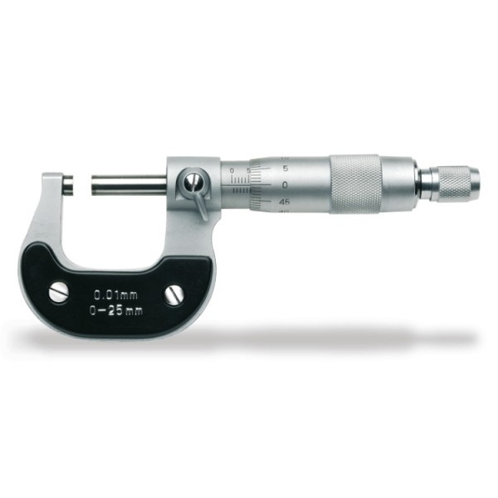

Figure ‎I‑3 : Micromètre d'extérieur.

##### Caractéristiques d’un micromètre

Outre le fait qu’il en existe de nombreux modèles, les micromètres vont de 0 à plus de 1000mm avec une plage de mesure de 25mm, en effet ces outils se décline par exemple de 0 à 25mm ; de 25 à 50mm donc les micromètres peuvent se distinguer par :

* Etendue de l’échelle [0-25mm].
* Précision [0.01 à 0.001mm].
* Le pas de la vis micrométrique [0.5 ou 1mm] [4].

##### Principes de lecture

Vis au pas de 0.5mm

Le tambour est gradué en 50 parties égales, chaque partie représente une lecture de 1/100 de mm Il faut donc tourner le tambour de deux tours pour que la touche mobile se déplace de 1mm. De 1 à 49 centimes, la lecture est directe de 51 à 99, il aura fallu ajouter un demi-millimètre visible sur le manchon pour obtenir la valeur exacte. Nous voyons donc que la lecture au micromètre présente une particularité demandant une certaine attention pour ne pas commettre d’erreur.

D’une manière générale il faut :

Lire le nombre de mm entier compris entre le zéro de la graduation longitudinale et le bord du tambour gradué si à droite du trait des mm, le trait du demi-millimètre est visible ajouter 0,5 au nombre de mm lu ensuite, ajouter le nombre des 0,01 lu sur le tambour gradué [4].

##### Différents types de micromètre

Il existe plusieurs types du micromètre, on site :

-Micromètre d’extérieur.

-Micromètre d’intérieur ou les alésomètres.

-Micromètre de profondeur.

-Micromètre à filetage à touches Vé et Cône interchangeables.

-Micromètre à une face sphérique.

-Micromètre à faces de mesure prismatiques.

-Micromètre à touche fines [4].

### Méthode de mesure moderne

Lorsque la mesure bidimensionnelle n'est pas pratique, cela peut être dû à plusieurs facteurs, tels que la complexité de la pièce à mesurer, la miniature de la pièce et de la dimension la rugosité de sa surface, ou encore l'absence de bords nettement définis. Dans de telles situations, il est recommandé d’utiliser la mesure tridimensionnelle [6].

#### Moyens de mesure tridimensionnels

Parmi les méthodes tridimensionnelles on site :

##### Machines à mesurer tridimensionnelles (MMT)

###### Définition

Les machines à mesurer tridimensionnelles (MMT) sont des machines utilisées en métrologie dimensionnelle. Elles permettent d'obtenir les coordonnées des points mesurés (palpés) sur une pièce mécanique. Avec la mesure effectuée, on procède à la comparaison numérique d'une grandeur connue à la grandeur mesurée. Donc, la prise de coordonnées permet de mettre en avant des écarts au nominal et donc de vérifier que les côtes [7].

###### Constitution

Une MMT est constituée de plusieurs parties

* Une table support (partie sur laquelle la pièce à mesurer est immobilisée).
* Trois liaisons glissières appelées guidage d'axes (X, Y et Z) des règles graduées (optiques ou électriques).
* Une commande numérique (qui pilote les déplacements machines).
* Un système de palpage (tactile ou optique) [7].

###### Domaine d’utilisation

Les MMT sont les plus souvent utilisées pour tester une pièce ou un assemblage afin de déterminer s’il ou elle respecte ou non l’intention de conception initiale.

Les avantages de l’utilisation des MMT par rapport aux inspections ou vérifications manuelles effectuées avec des instruments de métrologie classiques, tels que les micromètres, sont les suivants : exactitude, rapidité et réduction de l’erreur humaine [8].

###### Différents types de MMT

Il existe plusieurs types de MMT, on site :

MMT à pont

Les MMT à pont comportent un système de palpage qui se déplace le long de trois axes : X, Y et Z ; ces axes sont orthogonaux les uns aux autres dans un système de coordonnées cartésiennes. Chaque axe est doté d’un capteur qui surveille la position du palpeur (en micromètres) lorsqu’il se déplace le long d’un objet et détecte des points sur la surface de l’objet. Ces points forment ce que l’on appelle un nuage de points, qui « illustre » la zone de surface que les utilisateurs souhaitent inspecter [8].

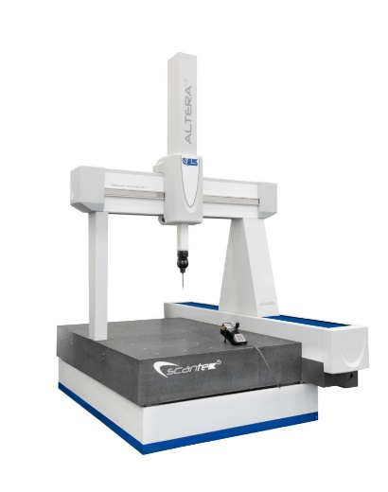

Figure ‎I‑4 : Machine de mesure tridimensionnelle (MMT) à pont.

MMT à portique

Les MMT à portique sont un peu comme les MMT à pont, mais elles sont généralement beaucoup plus grandes. Parce qu’elles sont conçues pour éliminer le besoin de soulever une pièce sur une table et offrent des niveaux d’exactitude similaires à ceux des MMT à pont [8].

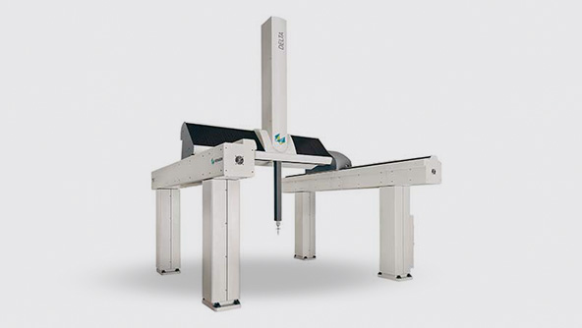

Figure ‎I‑5 : Machine de mesure tridimensionnelle (MMT) à portique.

MMT en porte-à-faux

Une MMT en porte-à-faux diffère d’une MMT à pont, car la tête de mesure n’est fixée que sur un côté d’une base rigide. Les MMT en porte-à-faux offrent un accès ouvert aux techniciens d’inspection sur les trois côtés pour faciliter l’opération [8].

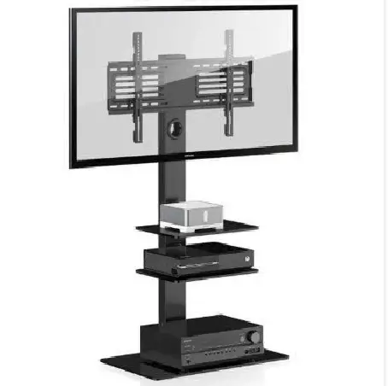

Figure ‎I‑6 : Machine de mesure tridimensionnelle (MMT) en porte à faux.

MMT à bras horizontal

Les MMT à bras horizontal sont également souvent utilisées pour inspecter des géométries difficiles à atteindre [8].

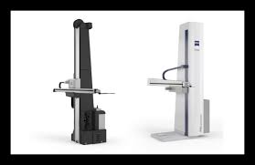

Figure ‎I‑7 : Machine de mesure tridimensionnelle (MMT) à bras horizontal.

MMT à bras de mesure portable

Les bras de mesure articulés sont des machines à mesurer tridimensionnelles portables, conçus pour pouvoir faire de la mesure de précision aussi bien avec un système de prise de point par palpage (mesure avec contact) qu’avec un scanner 3D (mesure sans contact).

Du fait de leur grande mobilité, les bras de mesure peuvent être déplacés facilement et ainsi être utilisés dans différents environnements, que ce soit en bureau d’étude, en salle de métrologie ou bien en atelier. Les bras de mesure présentent une grande flexibilité d’utilisation [9].

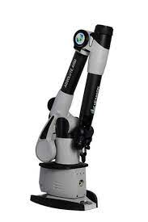

Figure ‎I‑8 : Machine de mesure tridimensionnelle à bras de mesure portable.

MMT optique

Les MMT optiques sont des appareils portables sans contact. Ces MMT utilisent un système sans bras avec des méthodes de triangulation optique pour scanner et acquérir des mesures 3D d’objets. Les scanners sur MMT optique sont particulièrement propices à la fabrication de l’industrie 4.0 [8].

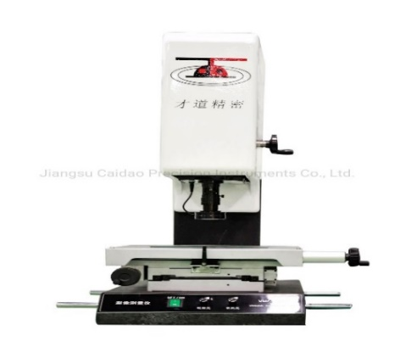

Figure ‎I‑9 : Machine de mesure tridimensionnelle optique.

Eh bien, les MMT ne sont pas sans inconvénients. De nombreuses MMT utilisent des palpeurs à déclenchement tactile qui doivent entrer en contact avec chaque surface afin d'inspecter une pièce. Lorsque vous devez numériser des surfaces difficiles ou des produits comportant des zones difficiles d'accès, cela peut devenir un obstacle à la précision, les détails masqués devant être ajoutés ultérieurement via un logiciel. La nécessité de toucher des pièces augmente également le risque de les endommager, et il n'est pas rare que les MMT provoquent des rayures ou des éraflures. Ces problèmes peuvent rendre la technologie peu attrayante pour ceux qui travaillent avec des objets qu'ils ne peuvent pas se permettre de gâcher ou de mesurer de manière incorrecte [10].

En raison de tous ces inconvénients liés aux les machine de mesure tridimensionnelles, les méthodes de mesure sans contact telles que **le scan 3D** sont des solutions incontournables dans des domaines variés [11].

### Méthode de mesure avancé

Les méthodes de mesure avancée sont les plus récentes en science afin de facilité le travail et de réduire les efforts pour obtenir des résultats précis.

#### Scanner 3D

Un scanner 3D est un appareil qui permet d’obtenir une “image numérique” d’un objet physique. Très appréciés par les designers pour faire de la modélisation à partir d’objets réels, les scanners 3D sont également des outils très puissants au service de la métrologie, de l’inspection et du contrôle qualité.

En plus d'être précis, les scanners 3D sont appréciés dans la métrologie parce qu'ils permettent des prises de mesures sans contact. Ils ont donc l'avantage d'être non intrusif et de ne pas endommager l’objet scanné [12].

##### Types de scanner

Parmi les types de scanner on site les suivants :

###### Scanners 3D portables

Pratiques et polyvalents, les scanners 3D portables s’adaptent à différentes morphologies d’objets et tailles de pièces. Comme avec une caméra, l’utilisateur doit balayer la zone à scanner sous tous ses angles afin de capturer l’ensemble des détails à numériser en 3D. Certains scanners 3D portables sans fils peuvent scanner des pièces sans limites de taille [12].

###### Scanners 3D fixes

Les scanners 3D de bureau fixes s’utilisent souvent en association avec un plateau tournant afin d’automatiser la numérisation de la pièce [12].

##### Principe de fonctionnement des différentes technologies de numérisation 3D

Les scanners 3D s’appuient sur différentes technologies de numérisation 3D, ils peuvent être classés dans les catégories suivantes :

###### Scanner 3D basé sur la triangulation laser

Comme son nom l’indique, cette technique fait appel à trois éléments – l’émetteur laser, la réflexion laser et la caméra – positionnés en triangle. Les scanners 3D à triangulation laser projettent des lignes laser qui se reflète sur l’objet à mesurer. Une caméra détecte ensuite les réflexions du laser pour évaluer la forme, la géométrie et la texture de l’objet.

Le fonctionnement du scanner 3D laser est simple. L’appareil émet d’abord un faisceau rectiligne qui vient se déformer au contact de la pièce [13].

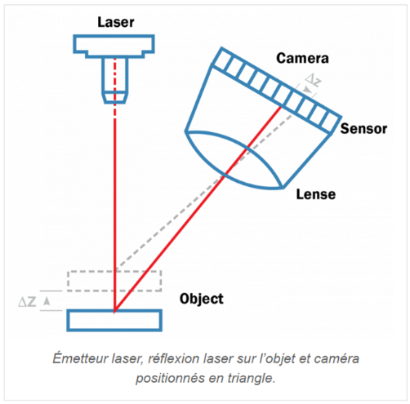

Figure ‎I‑10 : Principes de fonctionnement du scanner 3D laser.

###### Scanner 3D à lumière structurée

Ce type de scanner 3D projette une série de rayons lumineux sur la surface d’un objet. Une caméra mesure ensuite la déformation du motif projeté et calcule la distance entre le scanner 3D et la surface de l’objet pour chaque point du champ de vision. La source de lumière structurée utilisée pour la numérisation 3D peut être blanche ou bleue [13].

##### Avantages des scanners 3D

Les scanners 3D de métrologie présentent de nombreux avantages par rapport aux systèmes de métrologie traditionnels de type MMT (Machine de mesure tridimensionnelle) :

* Les scanners 3D de métrologie peuvent s’intégrer dans des processus d’automatisation.
* Ils capturent plus d’informations sur des surfaces et des portées plus grandes.
* Les scanners 3D de métrologie sont efficaces pour mesurer des objets aux formes complexes.
* Ils sont plus confortables à l’utilisation et peuvent être déplacés facilement pour s’adapter à la configuration de la pièce ou de l’environnement.
* Ils sont sans contacts et permettent de mesurer les côtes d’un objet sans le toucher.
* Leurs prix sont plus accessibles que les MMT [12].

## Conclusion :

Dans la fabrication, les technologies 3D en métrologie aideraient à produire des objets de haute qualité. Avant, toutes les mesures étaient prises à la main, c’est-à-dire que c’était un instrument tel qu’un micromètre, mais très rapidement, la machine à mesurer tridimensionnelle (MMT), est devenu populaire. Cependant, ils ont des inconvénients, à savoir la nécessité de toucher les pièces, le cout élevé, l’inconfort et parfois l’impossibilité des mesures, pour les structures plus complexes. Les scanners 3D sont plus rapides, moins coûteux et plus précis.

# *Chapitre II*

*Méthodes de mesure industrielles (Incertitude et étalonnage)*

## Introduction

Dans les laboratoires de recherche scientifique et dans l'industrie, la mesure d'une grandeur physique joue un rôle fondamental. La mesure d'une grandeur ne se limite pas à trouver sa valeur, mais implique également d'ajouter une incertitude pour évaluer la qualité de l'expérience. Dans ce chapitre, on va parler sur les erreurs de mesure et leurs classifications, on va présenter aussi les notions principales sur les incertitudes de mesure, leurs types de façon bien détaillée, enfin, on va parler sur l’étalonnage des instruments de mesure, ces principes fondamentaux, ces techniques et l’importance de cette opérations pour améliorer la qualité des produits dans les industries.

## Erreur de mesure

« Résultat d’un mesurage moins valeur vraie du mesurande »

Les imperfections d’un mesurage occasionnent des erreurs pour le résultat de mesure. Une erreur possède traditionnellement deux composantes :

* Une composante aléatoire.
* Une composante systématique.
  + *Composante aléatoire*

Cause de variations pour les observations répétées du mesurande.

L’écart-type expérimental de la moyenne arithmétique d’une série d’observations n’est pas l’erreur aléatoire de la moyenne, mais la mesure de l’incertitude de la moyenne due aux effets aléatoires (la valeur exacte de l’erreur sur la moyenne provenant de ces effets ne peut pas être connue).

* + *Composante systématique*

Que si l’effet peut être quantifié et s’il est significatif, peut faire l’objet d’une correction du résultat de mesure pour compenser l’effet.

La connaissance incomplète d’une compensation imparfaite d’un effet systématique implique une incertitude du résultat [14].

### Classification des erreurs de mesure [4]

Les erreurs de mesure sont classifiées selon :

#### Leur origine

##### Selon leur environnement:(erreurs du milieu ambiant)

* Température : c’est l’objet qui ne fait pas partie de processus mais qui influe dans le résultat de mesurage (dilatation de l’objet), Humidité, Pression, La présence de corps étranger, La corrosion et Les vibrations (oscillation).

##### Erreurs propres dues aux instruments de mesure (appareil de mesure)

Principe, frottement, force de mesure, erreurs de l’étalonnage, sensibilité, mobilité, dynamique, temps de réponse, dérivé du zéro, manque de rapidité, manque de ponctualité, l’instabilité de l’affichage, mauvaise conception de l’échelle.

##### Erreurs dues au manipulateur

Erreur de parallaxe, d’interpolation, d’arrondie, de basculement de l’objet à mesurer, la maladresse, l’incompétence, la nervosité, l’impatience, la myopie, la fatigue et la négligence.

##### Erreurs dues aux étalons de mesure

Les erreurs dues aux étalons de mesure se réfèrent aux inexactitudes ou aux imprécisions qui peuvent survenir lors de l'utilisation d'un étalon.

#### Leur nature

La classification des erreurs selon leur origine facilite leur recensement et leur quantification mais elle n’offre aucun moyen des traités. On préfère classer les erreurs selon leur nature car cette classification permet de savoir ce qu’elle manière et de combien le résultat bruit de mesurage est éloigné de la valeur vraie de la grandeur à mesurer.

##### Erreurs systématiques

C’est l’erreur qui ne change pas en valeur et en signe pour les mêmes conditions de mesure c’est-à-dire même manipulateur, même instrument de mesure et même lieu de mesure.

##### Erreurs fortuites

* Les erreurs aléatoires : ce sont des erreurs, qui l’ordre de plusieurs mesurages de la même grandeur vraie en valeur et en signe d’une manière imprévisible, leur source sont généralement inconnues et nombreuses.
* Les erreurs systématiques estimées : ce sont des erreurs dont on connait la source et on ignore le signe mais dont on peut estimer la grandeur.

##### Erreurs parasites

Ce sont des erreurs aberrantes, grossière, leur source peut être le milieu ambiant, une mauvaise exécution de la méthode de mesure... ; ce type d’erreur est éliminé par une bonne expérience de l’utilisateur.

## Incertitude de mesure :

L'incertitude de mesure a été définie comme un paramètre qui caractérise la dispersion des valeurs autour d'une valeur "moyenne" (pas forcément la moyenne arithmétique) d'un mesurande. Elle reflète l'impossibilité de connaître exactement la valeur du mesurande. De même que tout mesurage est entaché d'une erreur, tout mesurage est accompagné d'une incertitude, c'est-à-dire d'un doute sur la valeur mesurée. Aussi, de même que la quantification d'une grandeur est caractérisée par une valeur numérique et une unité, la mesure d'une grandeur est caractérisée par une valeur numérique, une unité et une incertitude. Il est à noter que, contrairement à l'erreur, l'incertitude n'a pas de signe. Le résultat du mesurage sera donc noté de la façon suivante : Résultat du mesurage = ("valeur numérique" ± "incertitude") "unité". Ainsi, à une grandeur x, on associe une incertitude de mesure 𝑢𝑥. 𝑢𝑥 est appelée "incertitude absolue". Comme pour l'erreur, on peut également exprimer l'incertitude en valeur relative [15].

## Processus de mesure

Totalité des informations, équipements et opérations relatifs à un mesurage donné. Ce concept recouvre tous les aspects relatifs à l’exécution et à la qualité du mesurage ; il comprend par exemple le principe, la méthode, le mode opératoire, les valeurs des grandeurs d’influence et les étalons [14].

## Répétabilité de mesure

Étroitesse de l’accord entre les résultats des mesurages successifs du même mesurande effectués dans la totalité des mêmes conditions de mesure (conditions dites de répétabilité) [14].

### Définition de l’incertitude-type

Incertitude de mesure exprimée sous la forme d’un écart type [16].

### Définition de l’incertitude-type composée

Incertitude- type obtenue en utilisant les incertitudes-types individuelles associées aux grandeurs d’entrée dans un modèle de mesure [16].

### Définition de l’Incertitude élargie

Produit d’une incertitude type composée et d’un facteur supérieur au nombre 1(généralement le facteur d’élargissement égal à 2) [16].

#### Incertitude-type de type A

Une incertitude-type de type A est déterminée par une analyse statistique d'un ensemble de valeurs xi du mesurande obtenues dans les conditions de répétabilité. En effet, les valeurs des observations individuelles diffèrent à cause des erreurs aléatoires. Si on considère que l'on a réalisé une série de n mesurages, on a donc obtenu valeurs de xi ; on peut alors calculer la moyenne arithmétique de ces n valeurs de xi que l'on notera $\overline{X}$. Si on se place dans la situation idéale où le mesurage n'est affecté d'aucune erreur systématique, alors la valeur moyenne représente la meilleure estimation de la valeur vraie du mesurande ; Dans ce cas, c'est la dispersion des points autour de la moyenne qui va permettre de déterminer l'incertitude du mesurage (l’écart type) [15].

L'écart-type s d'une série de n mesurages est donné par la formule suivante :

$s=\sqrt{\frac{\sum_{i=1}^{n}{(xi-{\overline{x }) }^{2} }}{n-1}}$ ‎II‑1

Où les ***xi*** sont les résultats des différents mesurages et $\overline{X}$ est la moyenne arithmétique des ***n*** résultats considérés.

#### Incertitude-type de type B

Une incertitude de type B est intrinsèque à la méthode de mesurage et nécessite une bonne connaissance des processus du mesurage et du matériel utilisé. Elle peut être déterminée à partir de données fournies par le constructeur de l'appareil de mesure, ou estimées à partir d'un processus d'étalonnage, ou encore en faisant l'hypothèse d'une loi de probabilité (uniforme, triangulaire ou gaussienne) [15].

## *Etalonnage des instruments de mesure*

L’étalonnage est une opération essentielle dans le monde de la métrologie pour garantir la précision de la mesure.

### Définition et objectif d’étalonnage

#### Définition

L’étalonnage est une Opération qui dans des conditions spécifiées, établit en une première étape une relation entre les valeurs et les incertitudes de mesure associées qui sont fournies par des étalons et les indications correspondantes avec les incertitudes associées, puis utilise en une seconde étape cette information pour établir une relation permettant d'obtenir un résultat de mesure à partir d'une indication. Un étalonnage peut être exprimé sous la forme d'un énoncé, d'une fonction d'étalonnage, d'un diagramme d'étalonnage, d'une courbe d'étalonnage ou d'une table d'étalonnage. Dans certains cas, il peut consister en une correction additive ou multiplicative de l'indication avec une incertitude de mesure associée [16].

#### Objectif d’étalonnage

Tout d’abord, l’étalonnage des appareils de mesure répond à des obligations strictes relatives au respect des systèmes Qualités type ISO 9000. Le suivi des moyens de mesure par des spécialistes permet de garantir que les appareils sont adaptés et certifier que les résultats des mesures, contrôles et essais sont fiables [17].

### Méthodes d’étalonnage

Il existe plusieurs méthodes d’étalonnage. Le choix de la méthode optimale dépend des exigences propres à chaque entreprise.

* + ***Étalonnage en interne* :** L’entreprise dispose d’un spécialiste de l’étalonnage certifié en interne, détermine des détails tels que l’intervalle et les critères d’étalonnage et procède à l’étalonnage. (Exemples : pied à coulisse, micromètre, etc.).
  + ***Étalonnage externe (hors site)* :** L’entreprise envoie l’instrument à un service d’étalonnage externe et sous-traite l’étalonnage. (Exemples : cale étalon, indicateur à cadran, etc.).
  + ***Étalonnage sur site* :** L’entreprise contacte un service d’étalonnage qui enverra un spécialiste réalisé l’étalonnage sur site. (Exemples : comparateur optique, machine à mesurer tridimensionnelle, etc.) [18].

### Pourquoi étalonner ?

Dans le cadre d’un procédé industriel, les raisons d’étalonner sont nombreuses :

* L’exactitude de toutes les mesures diminue avec le temps.
* Les réglementations exigent des étalonnages réguliers.
* L’argent : certains paiements dépendent des résultats de mesure.
* La qualité des produits fabriqués.
* La sécurité des clients comme celle des employés.
* Des considérations environnementales [19].

### Traçabilité

Propriété d’un résultat de mesure selon laquelle ce résultat peut être relié à une référence par l’intermédiaire d’une chaîne ininterrompue et documentée d’étalonnages dont chacun contribue à l’incertitude de mesure [16].

## Conclusion :

Après avoir discuté dans le chapitre I de l’importance du développement des méthodes de mesure en termes d’évolution des pièces (qui sont devenues plus complexes), on a parlé dans ce chapitre sur l’influence de cette évolution sur :

Incertitude : chaque fois que les appareils de mesure évoluent, cela réduit l’incertitude car le besoin d’intervention humaine est relativement faible et la résolution sera diminuée.

Etalonnage : Le développement d’appareils de mesure facilite ce processus et réduit les interférences humaines.

# *Chapitre III*

*Partie expérimentale :*

*Application des méthodes de mesure dans l’industrie : Etude de cas à l’entreprise BRANDT*

## Introduction

Dans cette partie, on va parler de notre expérience effectuée au sein de l'entreprise SAMHA HOME APPLIANCE (BRANDT), une entreprise leader dans le domaine des électroménagers. Elle se trouve au cœur d'une industrie exigeante où la précision des mesures revêt une importance capitale. La fiabilité des méthodes de mesure utilisées tout au long du processus de fabrication joue un rôle crucial dans la qualité des produits dans cet environnement dynamique.

L'objectif de l'étude menée chez BRANDT est d'évaluer et de comparer les différentes méthodes de mesure utilisées pour les pièces en aluminium et en plastique, dans le but d'optimiser les processus de mesure et d'améliorer la qualité des produits.

## Objectif

Notre objectif dans ce projet est de comprendre pourquoi l'évolution des méthodes de mesure est cruciale dans le monde industriel. Donc, nous allons aborder :

* L'évolution des pièces simples vers des pièces complexes.
* La facilité d'utilisation des instruments de mesure.
* Étudier l'effet de chaque méthode de mesure sur l’optimisation de l'incertitude de mesure et sur la fiabilité des résultats obtenus.
* La facilité des processus d'étalonnage pour chaque instrument.

## Instruments et appareils de mesure utilisés

Dans nos essais de mesure, nous avons utilisé les instruments et appareils de mesure indiquées ci-dessous :

* Instruments de mesure

Dans notre travail, nous avons utilisé un ensemble d’instruments et d’appareils de mesure dimensionnelle, on cite à titre d’exemple :

* + Pied à coulisse.
  + Trusquin.
  + Palmer à trois touches (micromètre).
  + Bras de mesure.
  + Machine de mesure tridimensionnelle (MMT).
* Objets à mesurer

Les responsables du laboratoire de métrologie nous ont fourni des pièces complexes de matériaux différentes :

* Une pièce en aluminium : un moyeu (25 mm).
* Trois pièces en plastique : le bandeau + vitre, face AR poignée panier inter, COUV\_INF PORTE APRIL 60.

## Conditions de travail

On a travaillé dans le laboratoire de métrologie qui se trouve dans l’entreprise SAMHA BRANDT, dans une température de (20 ± 1) °C, ce laboratoire travaille sous les conditions exigées dans la norme EN ISO/IEC 17025 :2017 (voir Annexe 1).

## Description des pièces mesurées (aluminium et plastique)

On a choisi plusieurs pièces de matériaux différents (Aluminium et Plastique) et de différentes géométries afin de mesurer des côtes complexes et voir la difficulté de mesurer avec les différents instruments.

### Pièce en aluminium (moyeu 25mm)

Cette pièce a été sélectionnée en raison de sa géométrie complexe et de sa surface lisse, ce qui nécessite une mesure précise des dimensions linéaires et des caractéristiques géométriques.

|  |  |  |
| --- | --- | --- |
| C:\Users\Tadj\AppData\Local\Microsoft\Windows\INetCache\Content.Word\20240521_142922.jpg | C:\Users\Tadj\AppData\Local\Microsoft\Windows\INetCache\Content.Word\20240521_142931.jpg | C:\Users\Tadj\AppData\Local\Microsoft\Windows\INetCache\Content.Word\20240521_142943.jpg |
| * + 1. Vue d’ensemble | * + 1. Vue de haut | * + 1. Vue de côté |

Figure ‎III‑1 : Objet (moyeu 25mm).

Cette pièce est une combinaison distinctive que nous avons découverte en utilisant le spectromètre montré dans le document correspondant :

|  |  |
| --- | --- |
| C:\Users\MAC\AppData\Local\Microsoft\Windows\Temporary Internet Files\Content.Word\20240422_094641.jpg | C:\Users\MAC\AppData\Local\Microsoft\Windows\Temporary Internet Files\Content.Word\20240422_094934.jpg |
| 1. Spectromètre. | 1. Résultats affichés par le spectromètre. |

Figure ‎III‑2 : Détection de la composition chimique à l'aide de spectromètre.

Tableau ‎III‑1 Composition chimique du matériau du moyeu.

|  |  |  |  |  |  |  |  |  |  |  |  |  |  |  |
| --- | --- | --- | --- | --- | --- | --- | --- | --- | --- | --- | --- | --- | --- | --- |
| Composition  Chimique | Al | Mn | Zn | Ni | Cr | Cu | Mg | Fe | Pb | Ti | V | Ag | Ga | Si |
| Fraction | 76.1 | 0.67 | 1.30 | 0.069 | 0.16 | 1.39 | 0.41 | 1.38 | 0.037 | 0.081 | 0.012 | 0.016 | 0.013 | 18.3 |

Cette pièce à une forme complexe, contient plusieurs côtes nécessaires à mesurer. On doit introduire ce moyeu dans une pièce en plastique, pour cela les mesures doivent être précises pour assurer un assemblage convenable pour éviter la destruction de la pièce en plastique qui enveloppe le moyeu (voir Annexe 2).

#### Les côtes à mesurer (ST) du moyeu

Concernant cette pièce on a choisi de mesurer les côtes suivantes :

* La longueur (l).
* Les diamètres (D1-1 ; D1-2).

Nb : Les côtes ST sont les dimensions nécessaires à mesurer (Special Treatment).

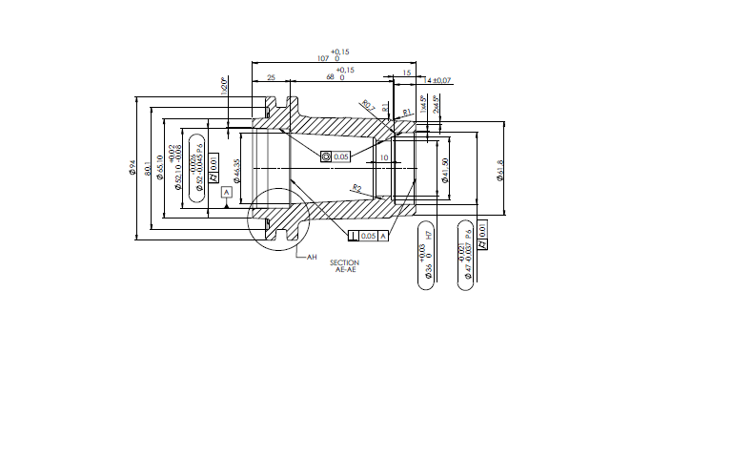

Longueur l

D1-1

D1-2

Figure ‎III‑3 : Représentation schématique des côtes ST du moyeu.

### Pièces en plastiques

Nous avons choisi plusieurs et différentes pièces en plastique mentionnées ci-dessous :

#### Bandeau et vitre

Le bandeau et le vitre se sont des pièces qui ont été sélectionnées dans le but de mettre en évidence l'importance des mesures dans le processus d'assemblage (voir Annexes 4 et 5). Le vitre est fabriqué de PC LED en noire. Les deux bandeaux sont fabriqués d’ABS NOVODUR, en blanc.

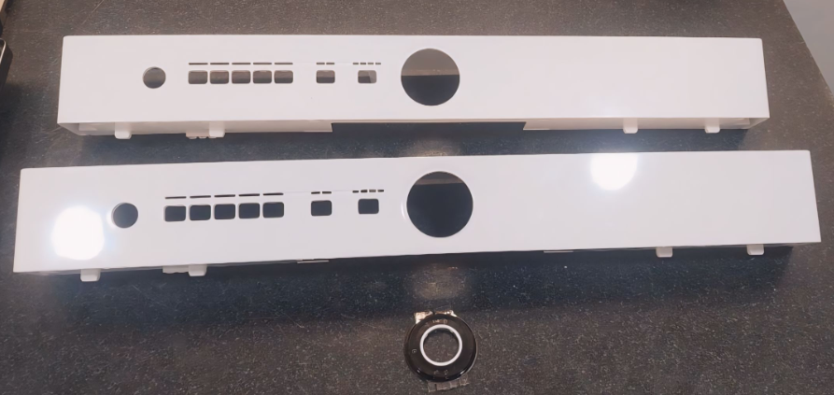

Bandeau 2

Bandeau 1

Vitre

Figure ‎III‑4 : Bandeaux et vitre.

#### Côtes à mesurer

Dans ces pièces on a choisi de mesurer les côtes suivantes :

* Les diamètres D1 du bandeau 1, D2 du bandeau 2 et D3 de la vitre.

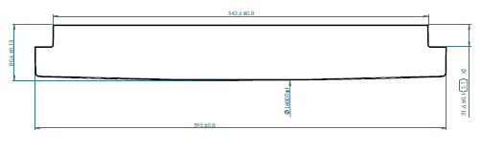 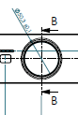 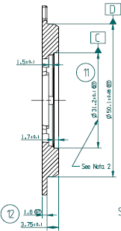

Distance de centre en centre

Diamètre de la vitre

Diamètre du bandeau

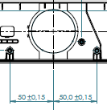

Figure ‎III‑5 : Dessin technique représentant les côtes ST du bandeau et de la vitre.

#### Poignée panier sup-partie AR

Cette pièce est fabriquée de PLAST PP\_HAIPLEN H80 HWD T11 avec PLAST PP PP575P, en gris.

Nous avons choisi cette pièce parce qu’elle dispose de nombreuses côtes complexes et qui ne sont pas mesurables avec aucun moyen utilisé précédemment, la seule dimension que nous avons pu mesurer à l’aide des moyens utilisés est sa longueur, sa complexité avait un impact important sur la précision (voir Annexe 3).

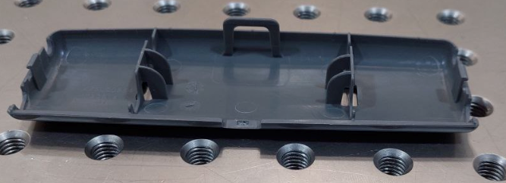

Figure ‎III‑6 : Poignée panier sup-partie AR.

##### Côtes sélectionnées à mesurer

Dans cette pièce, nous avons pu mesurer uniquement la longueur (l) vu la difficulté d’utiliser les moyens classiques.

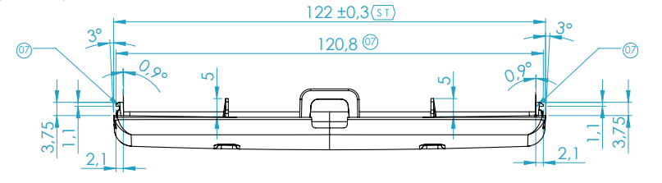

Longueur (l)

Figure ‎III‑7 : Dessin technique d'une poignée panier sup-partie AR.

#### COUV\_INF PORTE APRIL 60

Cette pièce est fabriquée d’ABS NOVODUR (voir figure III-8).

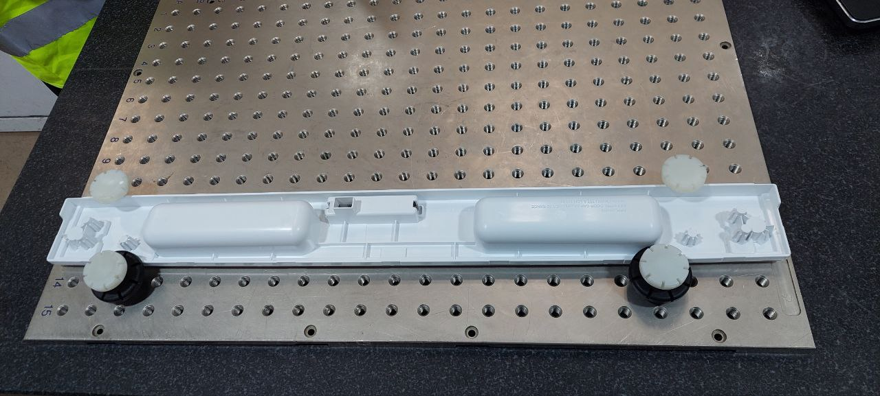

d

Figure ‎III‑8 : COUV\_INF PORTE APRIL60.

##### Côtes à mesurer

Concernant cette pièce on a mesuré l’entraxe d distance entre les deux centres des deux cercles.

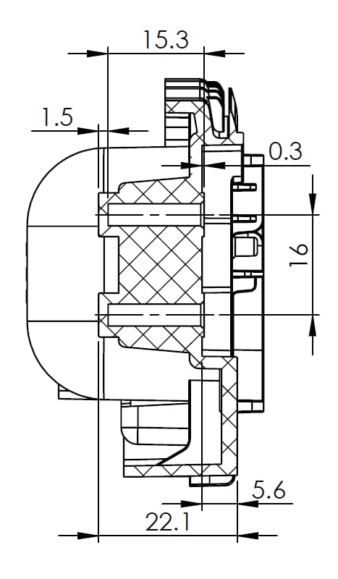

Entraxe : d

Figure ‎III‑9 : Dessin technique du COUV\_INF PORTE APRIL60.

## Modes opératoires de mesure

### Mesure à l’aide du pied à coulisse

L’utilisation du pied à coulisse nécessite le respect de certaines règles :

* + Port de gants.
  + Nettoyer le pied à coulisse et la pièce à mesurer pour éliminer toute trace de poussière ou de saleté qui pourrait fausser les résultats de mesure.
  + Vérifier visuellement l’état extérieur du pied à coulisse (vérification des becs, fissures, corrosion…).
  + Mettre la mise à zéro du pied à coulisse.
  + Prendre la pièce et la placer entre les becs du pied à coulisse.
  + Assurer que les becs du pied à coulisse sont bien parallèles avec la surface de la pièce.
  + Répéter les mesures 10 fois, et remettre à chaque fois la mise à 0.
  + Calculer l’incertitude pour obtenir un résultat sous la forme :

X=X corriger ± incertitude

### Mesure à l’aide du bras de mesure

L’utilisation de bras de mesure nécessite le respect de certaines règles :

* + Port de gants.
  + Nettoyer la pièce et la surface de travail et du palpeur.
  + Faire le calibrage du bras de mesure à l’aide de la barre étalon (accessoire du bras) pour assurer que le bras donne des valeurs justes et fiables.
  + Mettre la pièce à mesurer sur la table de mesure et la fixer à l’aide des fixateurs spéciaux pour faciliter et assurer la fiabilité des mesures.
  + Lancer le logiciel et sélectionner l’icône qui nous permet de mesurer les côtes souhaitées (par exemple, si on veut mesurer une longueur d’une pièce quelconque on choisit l’icône « plan » et on palpe sur les deux côtes de la pièce en trois points au minimum dans chaque côte, et on valide le palpage, puis on clique sur l’icône de distance dans le logiciel et on sélectionne les deux plans qu’on a palpé et automatiquement il va nous donner la longueur (résultat de mesure).
  + Refaire les mesures 10 fois puis calculer l’incertitude.

### Mesure à l’aide du MMT

L’utilisation du MMT nécessite le respect de certaines règles :

* + Port de gants.
  + Nettoyer la pièce, la table du travail et le palpeur du MMT.
  + Placer et fixer la pièce dans la table de travail.
  + Lancer le logiciel.
  + Créer le programme de la pièce où on palpe sur la pièce dans tous les côtes ST et on choisit sur le logiciel l’icône qui correspond à la mesure (selon notre besoin, si on a besoin d’une ligne on choisit l’icône ligne...) ensuite on sélectionne l’icône de distance pour obtenir les résultats souhaités.
  + Pour refaire les mesures 10 fois on lance le mode automatique.
  + Calculer l’incertitude.

### Mesure à l’aide du trusquin

L’utilisation du trusquin nécessite le respect de certaines règles :

* + Port de gants.
  + Nettoyer le trusquin, la pièce et la table du travail.
  + Vérifier que les piles fonctionnent bien ou s’il est nécessaire de les changer.
  + Poser le trusquin sur une surface plane et rigide (table antivibratoire).
  + Assurer que la base du trusquin est stable pendant la mesure.
  + Appuyer sur la touche « zéro » pour mettre l’affichage numérique à zéro.
  + Ce point de référence correspondra à la position de la pointe du trusquin.
  + Positionner la pointe du trusquin sur le point à mesurer.
  + Assurer que la pointe est en contact avec la pièce à mesurer.
  + La valeur affichée correspond à la distance entre la pointe du trusquin et le point de référence.
  + Répéter les mesures 10 fois.
  + Calculer l’incertitude.

## Algorithme de traitement des erreurs de mesures et d’incertitude [4]

Pour assurer les bonnes conditions de mesure, le manipulateur doit être qualifié, l’objet à mesurer préparer, lieu de mesure (salle ou un labo) avec des conditions de mesure maitrisées et l’instrument de mesure est approprié.

* Choisir dès le départ un nombre n ≥ 2 de mesurage d’une manière générale n=10.
* Exécuter n mesurages de la grandeur X.

X1, X2, X3………………Xn.

Notre valeur brute est la moyenne.

* Calcul de la moyenne :

$\overline{X}=\frac{\sum_{i=1}^{n}{Xi}}{n}$ ‎III‑1

* Cette valeur brute doit être débarrassée de ces erreurs systématiques.
* Calculer les erreurs systématiques, on peut voir dans un seul mesurage plusieurs erreurs systématique

On doit calculer l’erreur systématique totale :

$∆X=\sum_{i=1}^{n}{\left(∆Xi\right)}$ ‎III‑2

$∆Xtot=∆X1+∆X2+…∆Xn$ ‎III‑3

* Correction de la valeur brute :

XCorriger= ‎III‑4

* Calcul des erreurs aléatoires :
  + L’écart type :

$Sn=±\sqrt{\frac{\sum_{i=1}^{n}{{(Xi-\overline{X})}^{2}}}{n-1}}$ ‎III‑5

* Calcul de l’intervalle de confiance

$V=±(tn)\frac{Sn}{\sqrt{n}}$ ‎III‑6

Avec (n) est le nombre de mesurage et (tn) est le facteur de Student choisi selon le nombre de mesure n et la probabilité P choisie de trouver la valeur µ dans l’intervalle de confiance

Exemple :

* + Un nombre de mesurage n=10.
  + Une probabilité de 95%.

tn= 2.3 (sans unité)

X= $\overline{X}-∆X±V$ ‎III‑7

* Les erreurs systématiques estimées : doivent être calculées, on estime le cumul de ces erreurs.

S’il y a plusieurs erreurs systématiques estimées donc on doit calculer le :

$δs=±\sqrt{\sum_{i=1}^{n}{{(δs)}^{2}}}$ ‎III‑8

* Incertitude technique :

$Ut=±\sqrt{V^{2}+{δs}^{2}}$ ‎III‑9

* Calcul de l’incertitude totale :

$U=±\sqrt{{Ut}^{2}+{δl}^{2}}$ ‎III‑10

Avec : $δl=\frac{1}{2}×la résolution$

Résultat complet de mesurage :

$X=\overline{X}-∆X±U$ ‎III‑11

## Présentation des résultats de mesure

### Pièce en Aluminium :

#### Mesure de la longueur (l)

On a mesuré la longueur (l) par les trois instruments (trusquin, bras de mesure, MMT).

##### Mesure de la longueur (l) à l’aide du trusquin

Après l’application des conditions présentées dans le mode opératoire du trusquin digital ; on prend le moyeu et on le met sur une table antivibratoire, puis on utilise un trusquin étalonné avec les spécifications suivantes :

* + Résolution de 0.01mm.
  + Capacité de 600mm.
  + Coefficient de dilatation αi = 0.000017 [1/k].

Si la matière première de la pièce est un alliage d’aluminium de plusieurs composants donc on doit calculer son coefficient de dilatation selon la formule suivante :

αp= Σ (f(i) \* CDT(i))

Avec:

* f(i): est la fraction de chaque composant dans cet alliage.
* CDT(i): est le coefficient de dilation de chaque composant dans cet alliage.

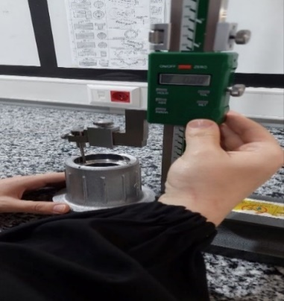

Figure ‎III‑10 : Mesure de la longueur l à l'aide du trusquin.

On fait le calcul d’incertitude sur Excel et on le présente dans le fichier suivant :



##### Mesure de la longueur (l) à l’aide du bras de mesure

Après avoir pris en compte les conditions présentées dans le mode opératoire du bras de mesure ; on prend le moyeu et on le place sur une table antivibratoire et on le fixe à l’aide des fixateurs spéciaux pour assurer que le moyeu restera immobile pendant la mesure. Ensuite on lance le logiciel, et on sélectionne l’icône de « plan » et on commence de palper sur la surface de la table pour créer le plan 1 (parce qu’on ne peut pas palper sur la partie inférieure du moyeu), on valide le plan1(PLN 1), avec la même méthode, on palpe sur la partie supérieure du moyeu, on valide le plan 2(PLN 2), puis on clique sur l’icône de distance pour afficher la distance entre PLN 1 et PLN 2 qui est la longueur du moyeu (voir Annexe 7).

Le bras utilisé est spécifié par :

* + Résolution de 0.001mm.
  + Capacité de 1200mm.
  + Coefficient de dilatation αi = 0.00002085 [1/k].

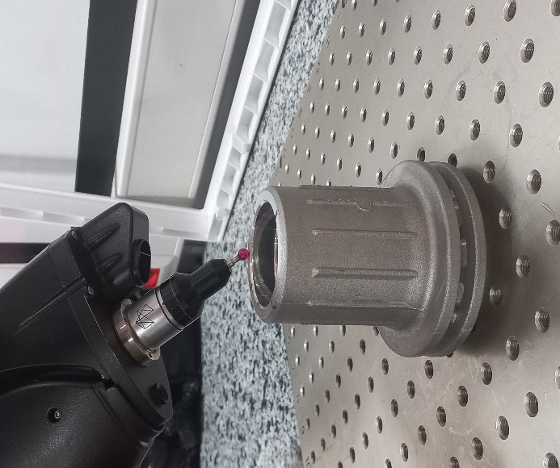

Figure ‎III‑11 Mesure avec le bras de mesure.



##### Mesure de la longueur (l) à l’aide du MMT

Nous avons tenu compte de toutes les règles présentées dans le mode opératoire du MMT ; on prend le moyeu et on le met sur une table antivibratoire et on le fixe à l’aide des fixateurs spéciaux (on met la pièce horizontalement sur les fixateurs) pour assurer que le moyeu ne bougera pas pendant la mesure. Ensuite on lance le logiciel, on sélectionne l’icône de « plan » et on commence de palper sur les deux côtés du moyeu (gauche et droite) (voir Annexe 6).

Nb :

* Pour lancer le programme automatiquement, on n’a pas palpé seulement pour mesurer la longueur mais aussi pour mesurer les diamètres et la profondeur.

La machine de mesure tridimensionnelle est caractérisée par :

* + La résolution 0.000039mm.
  + La capacité selon (x : 500mm, y : 580mm, z : 500mm).
  + Le coefficient de dilatation αi = 0.00001 [1/k].



#### Interprétation des résultats

Après avoir effectué les mesures des objets choisis nous sommes passées au dépouillement et le traitement des résultats de mesure relevés à partir de nos essais. Nous présentons par ordre de dimensions la longueur du moyeu (pièce en aluminium) avec les différents instruments :

Tableau ‎III‑2 Résultats finaux.

|  |  |  |  |
| --- | --- | --- | --- |
| Instrument de mesure | Trusquin | Bras de mesure | MMT |
| Résultats [mm] | (107.09±0.01) | (107.068±0.009) | (107.065±0.005) |

D’après les valeurs qui figurent dans le tableau, nous pouvons distinguer des différences sur la valeur nominale par les trois moyens de mesure de l’ordre de 22 millièmes de millimètres entre le trusquin et le bras de mesure, de 25 millièmes entre le trusquin et la MMT et de 3 millièmes entre le bras de mesure et la MMT, nous remarquons la même chose sur les incertitudes obtenues par les trois instruments de l’ordre de 1 millième entre le trusquin et le bras de mesure, de 5 millièmes entre le trusquin et la MMT et de 4 millièmes entre le bras de mesure et la MMT. Sachant que ces mesures sont faites dans le même laboratoire et par le même manipulateur, on a trouvé que l’incertitude du trusquin est plus grande que celle du bras de mesure et la MMT, donc la MMT est la plus précise que les deux autres instruments à cause de ça petite résolution et son coefficient de dilatation.

D’après ces résultats nous concluons l’importance d’investir dans les instruments de mesures afin d’obtenir des résultats précis et d’avoir une incertitude réduite.

#### Mesure des diamètres

##### Diamètre (D1.1)

###### Mesure du diamètre à l’aide du micromètre à trois touches

Après l’application à la lettre des conditions de travail mentionnées dans les modes opératoires précédentes, on a utilisé le palmer à trois touches pour mesurer le diamètre (D1.1) du moyeu. Il s’est avéré qu’il est impossible de mesurer le diamètre (D1.2) à cause de la complexité de la géométrie de la pièce.

On insère délicatement les trois touches du palmer dans l’alésage de la pièce à mesurer, puis on tourne la molette de réglage jusqu’à ce que les touches entrent en contact avec les parois internes de l’alésage du moyeu. On fait le calcul d’incertitude sur Excel et on le présente dans le fichier ci-dessous. Le palmer est caractérisé par :

* + La résolution 0.005mm.
  + Capacité de (40-50) mm et un coefficient de dilatation αi =0.000017 [1/k].



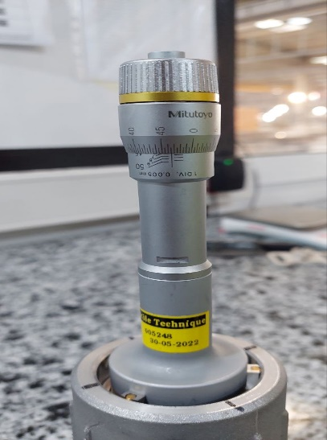

Moyeu

Palmer à trois touches

Figure ‎III‑12 : Mesure du diamètre (D1.1) à l'aide du palmer à trois touches.

###### Mesure du diamètre à l’aide du MMT

Après l’application des conditions présentées dans le mode opératoire du MMT ; on prend le moyeu et on le fixe sur une table antivibratoire (on met la pièce horizontalement sur les fixateurs) pour assurer que le moyeu ne bougera pas pendant la mesure. Ensuite on lance le logiciel.

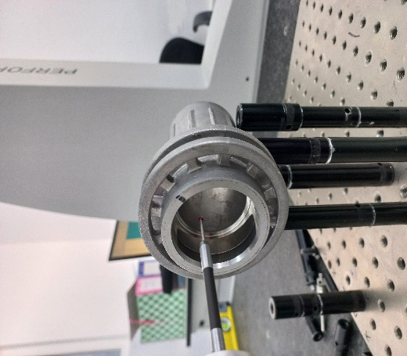

Figure ‎III‑13 Mesure du diamètre (D1.1) à l'aide du MMT.

On fait le calcul d’incertitude sur Excel et on le présente dans le fichier suivant :



##### Interprétation des résultats

Après avoir fait ces mesures et faire les calculs et trouver les résultats finaux concernant la mesure du diamètre du moyeu (pièce en aluminium) avec différents instruments :

Tableau ‎III‑3 Résultats finaux.

|  |  |  |
| --- | --- | --- |
| Instrument de mesure | Micromètre (palmer) | MMT |
| Résultat [mm] | 46.960±0.003 | 46.964±0.001 |

On remarque que l’incertitude provoquée par la MMT est plus petite que celle du palmer (de l’ordre de 2 millièmes) suite à sa haute résolution, à son principe de mesure et ainsi qu’à son coefficient de dilatation.

D’un autre côté, on souligne la difficulté et la complexité de la mesure des côtes du moyeu à l’aide du bras de mesure cela est due à la difficulté de la pénétration du palpeur qui est relativement grand et ne peut pas atteindre la côte à mesurer. Ce qui a conduit à donner des valeurs divergentes de la valeur nominale trouvée dans le plan de la pièce.

Nous signalons aussi la possibilité de la mesure du diamètre (D1.2) uniquement avec la MMT. Ceci est une autre raison pour investir dans les instruments de mesure (la complexité géométrique des pièces).

### Pièces en plastique

Nous commençons par mesurer les dimensions de la COUV\_INF PORTE APRIL 60 :

#### COUV\_INF PORTE APRIL 60

##### Mesure de la distance entre les centres des deux cercles (entraxe)

On a utilisé de différents instruments pour mesurer cette distance, on a commencé par :

###### Mesure de l’entraxe à l’aide du bras de mesure

On a placé la pièce sur la table antivibratoire avec des fixateurs, puis on a mesuré la distance entre les deux centres des cercles10 fois, les résultats sont présentés si dessous dans un fichier Excel :



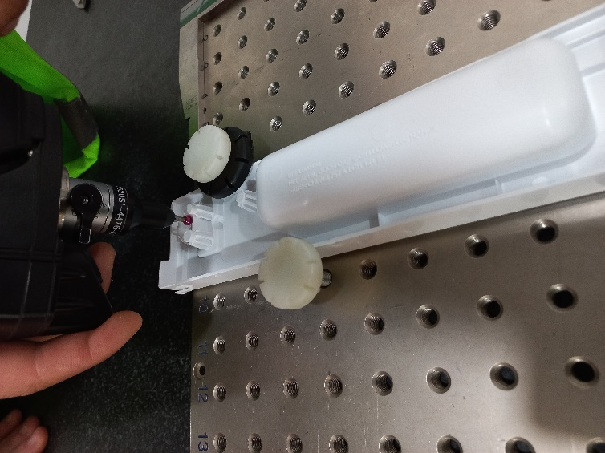

Figure ‎III‑14 : Mesure à l'aide du bras de mesure.

###### Mesure de l’entraxe à l’aide du MMT

On a fixé la pièce sur la table du MMT, on lance le programme puis on palpe sur les deux cercles et on valide le palpage, puis on trouve les résultats par cliquer sur l’icône de distance des cercles. On répète les mesures 10 fois, les résultats sont présentés si dessous dans un fichier Excel.

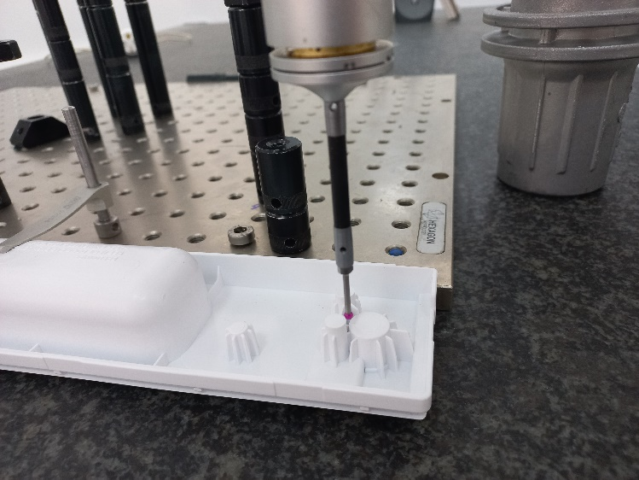

Figure ‎III‑15 : Mesure à l'aide du MMT.



##### Interprétations des résultats

D’après les résultats obtenues et affichés dans les fichiers précédents on a trouvé :

Tableau ‎III‑4 Résultats finaux de la mesure de distance (d).

|  |  |  |
| --- | --- | --- |
| Instruments de mesure | Bras de mesure | MMT |
| Résultats [mm] | 16.013±0.017 | 16.013±0.002 |

On remarque que l’incertitude provoquée par la MMT est inférieure à celle du bras de mesure, on observe une étendue de [-0,017 - +0,017] contre une étendue de [-0,002 - +0,002] cette étendue est plus serrée cela peut prouver que la MMT donne des résultats plus précis.

Sachant que la valeur nominale de ce diamètre est donnée par (16±0.02) mm donc les valeurs trouvées par ces deux derniers instruments sont proches à la valeur nominale de l’objet à mesurer. Le diamètre de la calotte du palpeur du MMT est de (3mm) quant à celle du bras de mesure est de (6mm), donc on peut déduire que plus la taille du palpeur est petite et proportionnelle à la surface mesurée, plus l’incertitude est réduite cela peut donner des résultats fiables.

#### Bandeau et vitre

On a choisi ces deux pièces pour la raison de voir l’importance de précision des mesures pour assurer un meilleur assemblage entre les pièces, et ça influe sur le côté esthétique et fonctionnel. Pour cette raison on a choisi deux bandeaux et on a mesuré le diamètre de chacun, ensuite on a mesuré le diamètre de la vitre qui doit être assemblée avec l’un de ces bandeaux.

On a utilisé que le pied à coulisse pour mesurer les diamètres du bandeau et de la vitre.

|  |
| --- |
|  |
| 1. Bandeau 1 |
|  |
| 1. Bandeau 2 |

Figure ‎III‑16 : bandeaux.

Les résultats sont affichés dans les deux feuilles Excel présentés ci-dessous





##### La vitre

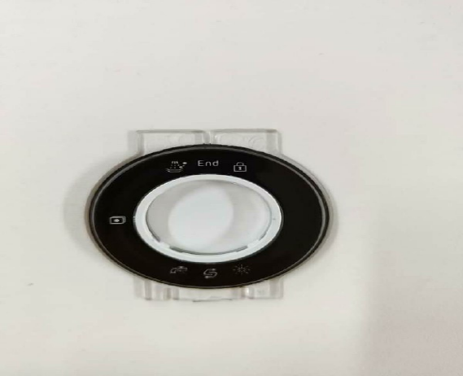

Figure ‎III‑17 : Image zoomée de la Vitre

Les résultats mesurés sont présentés dans le fichier Excel suivant :



#### Interprétation des mesures

D’après les résultats obtenus et affichés dans les fichiers précédents on déduit le tableau suivant :

Tableau ‎III‑5 Résultats finaux du diamètres.

|  |  |  |  |
| --- | --- | --- | --- |
| Les pièces | Bandeau 1 | Bandeau 2 | Vitre |
| Résultats [mm] | 50.21±0.01 | 50.09±0.01 | 50.20±0.01 |

D’après ces résultats on trouve que les diamètres des deux bandeaux n’ont pas la même valeur, le premier a un diamètre plus grand que celui du second bandeau mais les deux sont proches du diamètre de la vitre, malgré ça, une petite différence entre la valeur du diamètre du bandeau 2 et de la vitre implique une impossibilité d’assemblage et un ajustement trop serré qui empêche l’assemblage et peut endommager le bandeau, par contre il était facile d’assembler le bandeau 1et la vitre.

Donc, mesurer soigneusement et avec précision les pièces est essentiel pour un assemblage réussi, en garantissant que les composants de tel produit s’emboitent parfaitement et fonctionnent comme prévu. C’est une étape cruciale de la fabrication de produit de qualité.

|  |  |
| --- | --- |
|  |  |
| 1. Assemblage serré entre bandeau 2 et la vitre. | 1. Assemblage parfait entre bandeau 1 et la vitre. |

Figure ‎III‑18 : a) Assemblage serré entre bandeau 2 et vitre, b) Assemblage parfait entre bandeau 1 et vitre.

#### Poignée panier sup-partie AR

Cette pièce possède un design complexe et distinct par rapport aux autres pièces, d’abord à cause qu’elle est faite de plastique et à cause des petits détails et des courbures qu’elle contient, tout cela a un impact considérable sur la façon de mesurer. Ce qui nous a rendu la tâche de mesure plus difficile pour la plupart de ses parties avec les différents instruments, car nous avons pu mesurer que sa longueur.

##### Mesure de la longueur à l’aide du pied à coulisse digital

On a mesuré la longueur de cette pièce en utilisant premièrement le pied à coulisse digital. Les résultats sont présentés ci-dessous dans un fichier Excel.



##### Mesure de la longueur à l’aide du bras de mesure

Nous avons rencontré des difficultés pour fixer cette pièce sur la table antivibratoire en raison de la courbure de sa surface inférieure. Les résultats sont présentés ci-dessous :



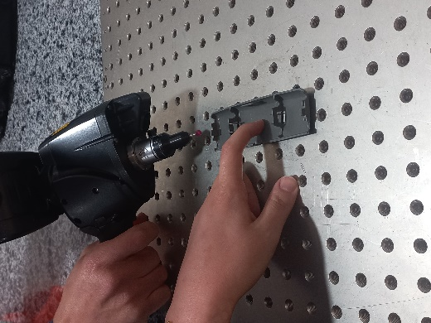

Figure ‎III‑19 : Mesure de longueur à l'aide du bras de mesure.

##### Mesure de la longueur à l’aide du MMT

On a fixé la pièce sur la table du MMT et on a mesuré la longueur de la pièce, les résultats sont présentés ci-dessous :



#### Interprétation des résultats

On a trouvé les résultats suivants :

Tableau ‎III‑6 Résultats finaux du longueur de la pièce.

|  |  |  |  |
| --- | --- | --- | --- |
| Instrument de mesure | Pied à coulisse | Bras de mesure | MMT |
| Résultats [mm] | 122.256±0.037 | 121.977±0.038 | 119.459±0.036 |

Nous avons remarqué que chaque méthode de mesure nous a donné un résultat éloigné des autres, en raison de la forme externe de la pièce mesurée, car il était très difficile de la fixer sur la table antivibratoire et chaque fois que nous la fixons, elle se déplaçait. En conséquence, nous en déduisons que cela nécessite l’utilisation d’une autre méthode pour mesurer les dimensions des pièces similaires, comme le scanner, qui nous a permet de visualiser la pièce et de donner toutes ces mesures sans déplacer ou fixer la pièce.

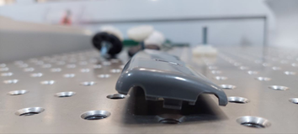

Figure ‎III‑20 : Géométrie complexe de la pièce.

Nous avons utilisé le scanner du bras de mesure et nous avons obtenu les résultats suivants :

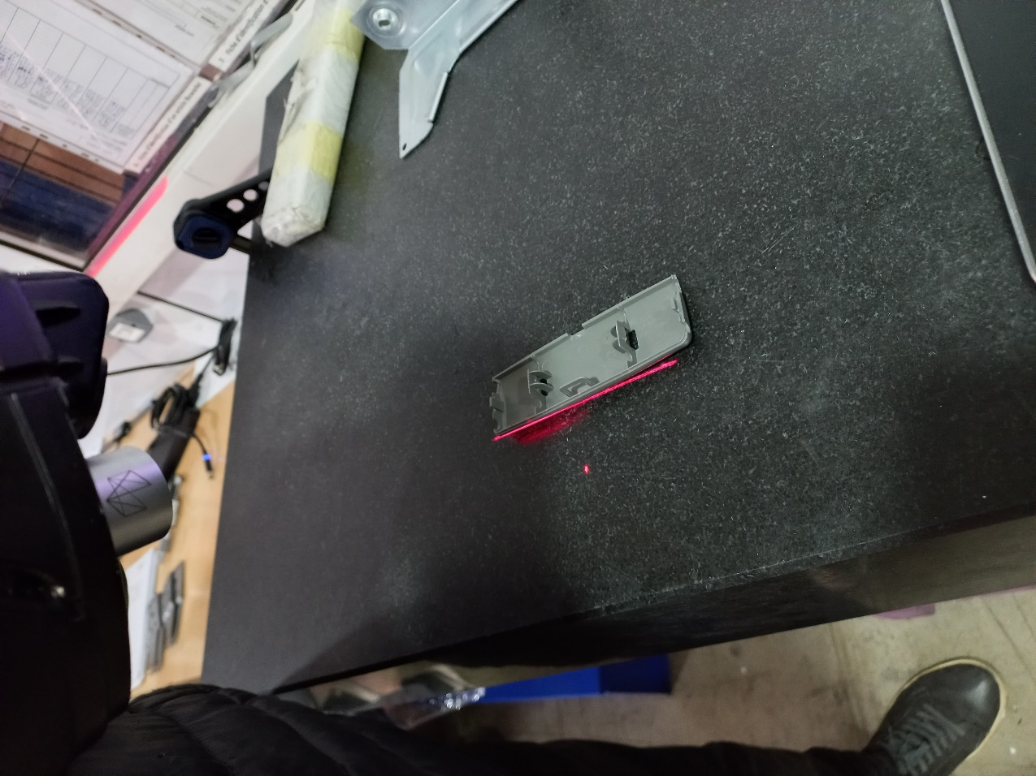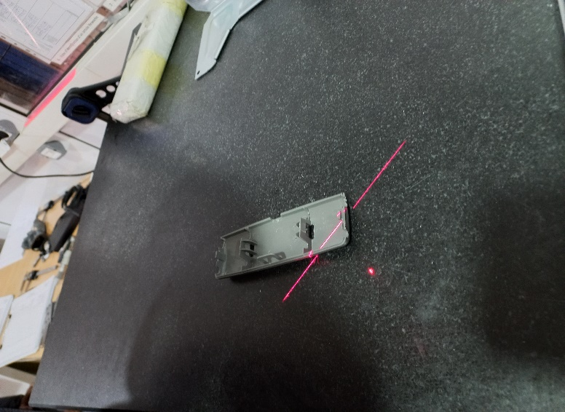

Laser émet par le bras de mesure

La pièce

Figure ‎III‑21 : Processus de scan de la pièce.

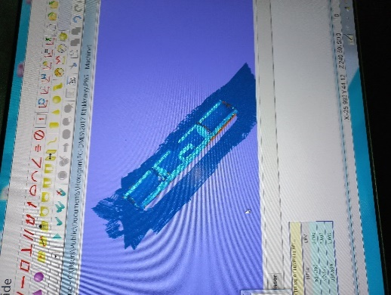

Figure ‎III‑22 : Dessin obtenu par le scanner.

Lorsque nous avons travaillé avec le scanner du bras de mesure, nous avons pu obtenir une image complète de la pièce, et grâce au logiciel spécifique du bras de mesure nous pouvons prendre des mesures facilement. Cependant, les appareils de scanner modernes sont les plus idéaux, qui possèdent une précision très élevée et sans effort, d’où nous déduisons l’importance de suivre les dernières évolutions des appareils de mesure car plus les pièces sont complexes, plus le risque d’erreurs dans les résultats est élevé et il est donc obligatoire de fournir les appareils nécessaires et évolués pour résoudre ces problèmes et garantir la précision des mesures et donc des produits de haute qualité.

## Processus d’étalonnage

Cette procédure est l’une des étapes des plus importantes sur lesquelles se concentrent les entreprises pendant la production, car elle garantit la qualité des produits de l’entreprise et rassure également les parties prenantes, car elles ont le droit de contracter avec des personnes fiables qui travaillent selon des systèmes définis et possèdent des certificats attestant la qualité de ce qu’elles veulent obtenir auprès d’eux. Lors de notre visite chez Brandt, nous avons eu la chance de pouvoir participer à un contrôle du bras de mesure, de plus, nous avons rédigé le mode opératoire d’étalonnage de cet appareil, ainsi que celui de tous les autres appareils de mesure avec lesquels nous avons travaillé.

### Mode opératoire du pied à coulisse

Quel que soit le type de pied à coulisse, les vérifications périodiques s'appuieront sur la norme NF E 11-091 pour déterminer la classe de l'instrument et pour déterminer l'incertitude d'utilisation.

#### Préparation de document de relevés

Avant de commencer l’étalonnage d’un pied à coulisse, il faut saisir soigneusement les informations nécessaires sur le modèle « feuille de mesure pour l’étalonnage et la vérification des pieds à coulisse » :

• Information concernant l’instrument en étalonnage.

• Le nom de l’opérateur et date d’étalonnage (Voir annexe 8).

#### Choix des points de mesure

Diviser l’étendue de mesure en cinq intervalles égaux. Vous aurez six positions de coulisseau, incluant la valeur nulle du pied à coulisse et la valeur maximale de l’étendue de mesure. Les quatre autres points sont répartis sur l’étendue de mesure de l’instrument en étalonnage.

Exemple : pour un pied à coulisse d’étendue de 300 mm on aura les positions (0, 60, 120, 180, 240 et 300)

Choisir les quatre points intermédiaires en empilant trois cales étalons au maximum et de façon à mettre en évidence les erreurs d’indication du vernier (valeurs numériques non entière au pas de quantification près). Les quatre points à choisir doivent être toujours plus proche des valeurs calculées auparavant pour les différentes positions réparties sur l’étendue de mesure. Apporter les valeurs conventionnelles des étalons (valeurs de référence) dans le premier tableau de la feuille de mesure en se basant sur le dernier certificat d’étalonnage des cales. Imprimer par la suite la feuille de mesure sur laquelle vous allez prendre les mesures.

#### Opérations préliminaires

Les opérations préliminaires suivantes doivent être réalisées avant d’effectuer les vérifications :

• Examen du marquage d’identification ;

• Nettoyage et désaimantation de l'instrument ;

• Présence des accessoires nécessaires au fonctionnement (exemple, vis de fixation) ;

• Vérification de l’aspect de surface des faces de guidage du coulisseau sur la règle et des faces de mesurage (Pierrage éventuel) ;

• Vérification du bon coulissement (absence de point dur) et du bon fonctionnement ;

• Mise à zéro pour les pieds à coulisse à cadran et à indicateur numérique (par défaut, les becs principaux sont en contact).

#### Méthode d’étalonnage

##### Erreur (d’indication) de contact pleine touche

* Préparer les cales étalons à utiliser selon l’étendue de mesure de pied à coulisse à étalonner.
* Nettoyer bien les faces de mesurage des cales étalons.
* Soutenir bien les cales étalons directement sur le marbre de travail.
* Effectuer deux séries de mesures réitérées sur l’étalon de valeur correspondante de la cale suivant la longueur de leur face mesurant, le plus proche possible de la règle.

Dans le cas relatif à la valeur "zéro", effectuer deux réitérations sur la position du pied à coulisse correspondant aux becs fermés.

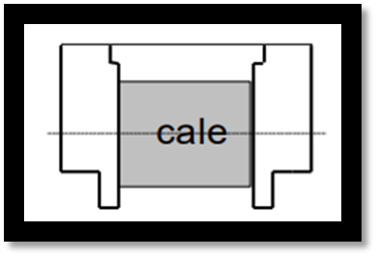

Figure ‎III‑23 : Mesure plein touche.

* Apporter les mesures à la main sur la feuille de mesure.
* Calculer les erreurs d’indication Ei par la formule Ei = Vi-Vref

Avec : Vi : est la valeur lue sur l’instrument ; Vref: est la valeur de référence de l’étalon utilisé.

##### Erreur (d’indication) de contact sur surface limitée

* + Choisir trois positions du coulisseau situées de préférence dans le premier, deuxième et troisième tiers de l’étendue de mesure, mais au moins à la position où a été constatée la plus grande différence d’erreur d’indication pleine cale.
  + Noter ces points de mesure sur le deuxième tableau des résultats de la feuille de mesure.
  + Effectuer deux séries de mesures réitérées sur l’étalon de référence de la valeur correspondante à la l’empilage des cales et suivant la largeur de leur face mesurant, le plus loin possible de la règle.
  + Apporter les valeurs lues sur la feuille de mesure.
  + Calculer à nouveau les erreurs d’indication Ei avec la même formule précédente.
  + Vérifier si la température et l’humidité relative du laboratoire est toujours à 20±2°C.

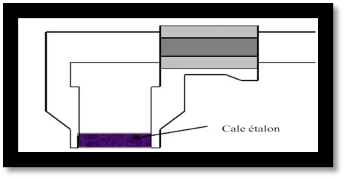

Figure ‎III‑24 : Mesure partielle touche.

#### Estimation de l’incertitude de mesure

L’incertitude de mesure est donnée selon :

• Le type de pied à coulisse en étalonnage.

• La résolution et l’étendue de mesure du pied à coulisse en étalonnage.

La valeur de cette incertitude est mentionnée sur le certificat d’étalonnage en se référant au formulaire d’évaluation des incertitudes des mesures des pieds à coulisse.

Dans le cas où l’état de pied n’est pas assez bon, le responsable laboratoire peut décider de reprendre l’évaluation de la répétabilité de ce dernier. Il évalue à nouveau l’incertitude de mesure de cet instrument.

Les mesures de répétabilité devant être relevées sur un tableau ajouté dans la même feuille de mesure.

### Mode opératoire du micromètre trois touches

Le micromètre 3 touches est un instrument utilisé pour la mesure des alésages, donc il est nécessaire de l’étalonner au minimum 2 fois par an.

Et pour l’étalonner il faut suivre les étapes suivantes :

#### Préparation

* + Assurez-vous que la bague étalon est propre et exempte de poussière, d'huile ou de saleté.
  + Nettoyez également les touches du micromètre.

Sélection de la Bague Étalon

* + Choisissez une bague étalon dont le diamètre intérieur est proche de la plage de mesure du micromètre à trois touches.

#### Mise à zéro du Micromètre

* + Avant de commencer l'étalonnage, vérifiez que le micromètre est correctement mis à zéro. Si nécessaire, ajustez-le pour que l'affichage soit à zéro lorsque les touches sont en position fermée sans aucune pièce de mesure.

#### Mesure avec la Bague Étalon

* + Insérez la bague étalon entre les trois touches du micromètre.
  + Serrez le micromètre jusqu'à ce que les touches soient en contact avec l'intérieur de la bague. Utilisez le cliquet ou le système de friction pour appliquer une force de mesure constante, évitant ainsi une pression excessive qui pourrait fausser les mesures.
  + Lisez la valeur indiquée par le micromètre.

#### Comparaison et Ajustement

* + Comparez la valeur mesurée avec le diamètre intérieur nominal de la bague étalon.
  + Notez toute différence entre la valeur mesurée et la valeur nominale (écart).

#### Répétition des Mesures

* + Répétez la mesure plusieurs fois pour assurer la répétabilité et la fiabilité des résultats (répéter les mesures au minimum 10 fois).
  + Documentez chaque mesure et calculez la moyenne des valeurs obtenues.

#### Documentation

* + Documentez toutes les mesures et les erreurs calculées effectués dans un rapport d'étalonnage.
  + Si la différence entre les valeurs mesurées et la valeur nominale de la bague étalon dépasse les tolérances acceptables on dit dans le constat de vérification que ce palmer est non conforme.

### Mode opératoire du bras de mesure

L’étalonnage d’un bras de mesure est en conformité avec la norme NF EN 10360-12 Décembre 2016, cet étalonnage se fait suivant les étapes présenter ci-dessous :

#### Matériel utilisé

Pendant cette opération, on a utilisé :

* + Le bras de mesure à étalonner et son logiciel.
  + La barre de calibration.
  + Un gabarit spécial et un support pour la fixation des cales étalon.
  + Des cales étalon (600-300-200-100-50) mm.

#### Préparation

Avant de commencer l’étalonnage d’un bras de mesure, il faut :

* + Saisir soigneusement les informations nécessaires sur le modèle « feuille de mesure pour l’étalonnage et la vérification des bras de mesure » (Information concernant l’instrument en étalonnage ; Le nom de l’opérateur et date d’étalonnage) (voir Annexe 9).
  + Assurez-vous que le bras de mesure et ces accessoires sont propres et exemptes de poussière, d'huile ou de saleté.
  + Faire l’examen visuel de l’instrument.
  + Vérifiez également que tous les accessoires nécessaires, y compris la barre de calibration, sont présents.
  + Nettoyez également le palpeur, le lieu de travail et le matériel de travail (avec l’alcool 96% pour éviter la corrosion).
  + Lancez le logiciel.
  + Assurez que la température et l’humidité dans le laboratoire soient conformes aux conditions mentionnées dans la norme ISO17025.

#### Calibration initiale

* + Fixer la barre de calibration sur la table antivibratoire puis choisir l’icône calibration puis (length).
  + Palper cinq fois pour chaque côté de la barre de calibration.

#### Étalonnage des axes

* Mesurer les cales à l’aide du bras dans plusieurs positions différentes :
  + Selon X à (0°,45°,90°).
  + Selon Y à (0°,45°).
  + Les diagonales (+X/+Y, -X/+Y).
* Répéter chaque mesure 3 fois puis on calcul l’erreur d’indication pour chaque mesure (E= valeur mesurer – la valeur réel), ensuite on choisit l’erreur d’indication maximale de tous ces mesures.
* Quand vous effectuez les mesures le palpeur doit être perpendiculaire sur la surface da la cale mesurer afin de donner des valeurs justes et fidèles.
* Calculer l’incertitude puis l’incertitude élargie.

## Conclusion :

Dans ce chapitre :

* On a pu noter et enregistrer que pour avoir des meilleurs résultats il faut respecter les conditions de laboratoire et de mesure.
* On confirme que la résolution des instruments de mesure influe sur l’incertitude.
* L’évolution des méthodes de mesure minimise l’intervention humaine soit dans le côté d’étalonnage ou de la mesure.
* La complexité des pièces telles que du PP nécessite des instruments de mesure plus évolués que les MMT (scan).
* L’évolution des méthodes de mesure implique que l’étalonnage devient plus en plus facile.

**Conclusion générale :**

Le projet de fin d’études est une phase importante dans le cycle de formation de Master, et c’est la meilleure occasion pour les étudiants de mettre en évidence leurs connaissances théoriques acquises durant plusieurs années et de développer l’esprit de la recherche.

L’objectif de réalisation de ce projet est de voir l’impact de l’évolution des méthodes de mesures dans le monde industriel et pendant cette démarche scientifique, on a eu la chance d’appliquer plusieurs méthodes de mesure sur plusieurs échantillons de différentes géométries et différents matériaux. En plus on a profité d’apprendre comment faire l’étalonnage des instruments utilisés.

Cette expérience nous a permet de conclure que :

* L’une des raisons pour lesquelles le développement des instruments de mesure est nécessaire c’est l’évolution de la forme géométrique des pièces fabriquées et sa complexité développée au cours du temps. Nous en avons été témoins au cours de notre expérience pratique, car nous avons vu de nombreuses pièces qui possèdent des côtes très complexes, et ceux qui sont de très petite taille, elles ne peuvent pas être mesurées par des appareils traditionnels ou modernes, nécessitant l'intervention d'instruments avancés tels que le scan 3D.
* La mesure est très importante dans le monde industriel, la prise de mesure comporte une part d’imprécision c’est l’incertitude qui est un intervalle dans lequel la valeur exacte se situe. Donc pour voir un résultat proche de la valeur vraie, il faut essayer de minimiser l’incertitude qui était associée à l’instrument de mesure utilisé.

Les facteurs qui permettent aux appareils de mesure de donner des résultats précis sont les suivants : En premier, la valeur de résolution petite car plus l’instrument de mesure est évolué plus la résolution est réduite. D’un autre côté, on remarque que si la valeur du coefficient de dilatation est petite ça va influer sur la valeur d’incertitude et la minimise.

* L’étalonnage est une opération très importante, car elle nous permet de garantir la fiabilité de l’instrument de mesure et identifier que l’instrument fonctionne correctement et donne des valeurs précises. En premier temps, l’opération d’étalonnage est faite manuellement et de façon un peu difficile, après cette évolution dans les instruments de mesure on remarque que cette opération est devenue plus facile et beaucoup plus automatisée ça veut dire sans l’intervention humaine.
* Dans notre travail expérimental, on a choisi des pièces complexes de différents matériaux (plastique et aluminium), on a mesuré plusieurs côtes avec différents instruments de mesure telle que le pied à coulisse, le palmer à trois touches, le bras de mesure, la machine de mesure tridimensionnelle MMT. Chaque instrument est caractérisé par une résolution et un coefficient de dilatation défini, après les mesures on a calculé l’incertitude sur Excel puis on a fait la comparaison entre les résultats finaux afin de déterminer l’aptitude et la précision de l’instrument.
* Sur le plan personnel, ce travail nous a permis d’approfondir nos connaissances dans le domaine de la métrologie, et nous a permis de maitriser quelques points, qui sont :
* Nous avons pu travailler sur divers appareils traditionnels et avancés tels que la MMT et acquérir de l’expérience dans notre domaine d’étude.
* Nous avons eu la chance de participer au processus d’étalonnage de l’un des appareils (bras de mesure) qui est considéré comme une étape qualitative et distinctive pour notre projet.
* Nous avons pu identifier de nouveaux appareils de mesure qui n’existaient pas dans notre institut, et apprendre à lire des schémas d’ingénierie des pièces et à extraire ces caractéristiques.
* Grâce à nos acquisitions tribales dans le domaine d'informatique et du calcul d'incertitude, nous avons pu réaliser un modèle de calcul automatique sur le programme Excel, ce qui a grandement facilité le travail dans le laboratoire de métrologie dans Brandt et nous avons reçu des éloges pour cela.
* Nous avons appris à lire les dessins techniques de n’importe quel pièce, à savoir les côtes à mesurer et les côtes à négliger, et nous avons pu travailler de manière crédible avec les travailleurs parce que nous avons gagné leurs éloges pour notre sincérité et éthique professionnelle.

Malheureusement, la chance ne nous a pas aidés à voir comment faire l’étalonnage d’une MMT qui se fait automatiquement sans intervention humaine. On n’a pas eu la chance de travailler avec le scan 3D, parce que la société Brandt ne possède pas temporairement cet appareil et essaie de l’obtenir bientôt.

Notons enfin, la métrologie est devenue une nécessité impérative pour sa présence chez les industriels, ainsi que pour l’évolution et la complexité des produits au fil du temps, il est nécessaire de travailler sur l’obtention d’appareils modernes en ligne avec le développement actuel. Cela reflète positivement la réputation des entreprises et la qualité de leurs produits et renforce la confiance de leurs clients.

**Bibliographie**

|  |  |
| --- | --- |
| **[1]** | <https://polaridad.es/fr/linea-del-tiempo-de-la-metrologia/> le19/03/2024. |
| **[2]** | <https://fr.wikipedia.org/wiki/Histoire_de_la_mesure> le 7 juin 2024 à 23 :33. |
| **[3]** | Quai André lassagne, Thème « Brins d’histoire des MATHS3 » GALION – 2000, LYON pp : 5. |
| **[4]** | N. Khennafi-Benghalem, Métrologie dimensionnelle et technique de mesure, Edition EUE, 2015. |
| **[5]** | <https://outillage.otelo.fr/2018/08/14/pied-a-coulisse-presentation-et-comment-bien-l-utiliser/> le14/08/2018. |
| **[6]** | [https://www.mesures.com/guides-d-achat/les-bras-de-mesure-a-trois-dimensions](https://www.mesures.com/guides-d-achat/les-bras-de-mesure-a-trois-dimensions/).le 01/03/2016. |
| **[7]** | N. Khennafi-Benghalem, machines à mesures tridimensionnelles, cours doctorale, 2016. |
| **[8]** | <https://www.creaform3d.com/blog/fr/quest-ce-quune-mmt-tout-ce-que-vous-devez-savoir-sur-les-machines-a-mesurer-tridimensionnelles-et-leurs-types/> le 10/06/2021. |
| **[9]** | <https://kreon3d.com/fr/quest-ce-qu-un-bras-de-mesure/> le 7 Novembre 2022. |
| **[10]** | <https://www.artec3d.com/learning-center/3d-scanning-for-metrology> By Paul Hanaphy, July 10, 2023. |
| **[11]** | <https://www.artec3d.com/fr/learning-center/what-is-cmm-machine> Par Matthew Mc Million 5 Avril 2021. |
| **[12]** | <https://www.machines-3d.com/scanners-3d-metrologie-xsl-353_921_566.html> 2013-2024 Machines-3D. |
| **[13]** | Creaform, <https://www.creaform3d.com/blog/fr/meilleur-scanner-3d/> Article écrit le 10 AOÛ. 2023. |
| **[14]** | Gilles CALCHERA, La métrologie : « maîtrise des processus de mesure » les 7,8 et 9 mai 2007 à Tunis. |
| **[15]** | SCHOEFS, O., BUIRON, N., FAVERGEON, J., Cours de métrologie, chapitre 2 ; notions de métrologie (utc.fr), le 30/06/2016. |
| **[16]** | Vocabulaire international de métrologie – Concepts fondamentaux et généraux et termes associés (VIM) 3e édition Version 2008 avec corrections mineures). |
| **[17]** | <https://www.usinenouvelle.com/expo/guides-d-achat/etalonnage-des-instruments-de-mesure-753> Publié le 04/10/2016 par Feriel BELCADHI. |
| **[18]** | <https://www.keyence.fr/ss/products/measure-sys/measurement-selection/environment/calibration-method.jsp>, 2024 KEYENCE CORPORATION. |
| **[19]** | <https://www.beamex.com/fr/ressources/quest-ce-que-letalonnage/> le 2024 Beamex SAS. |
| **[20]** | <https://books.openedition.org/psorbonne/28610>, le13 juin 2024. |

*Annexes*

**Annexe 1**

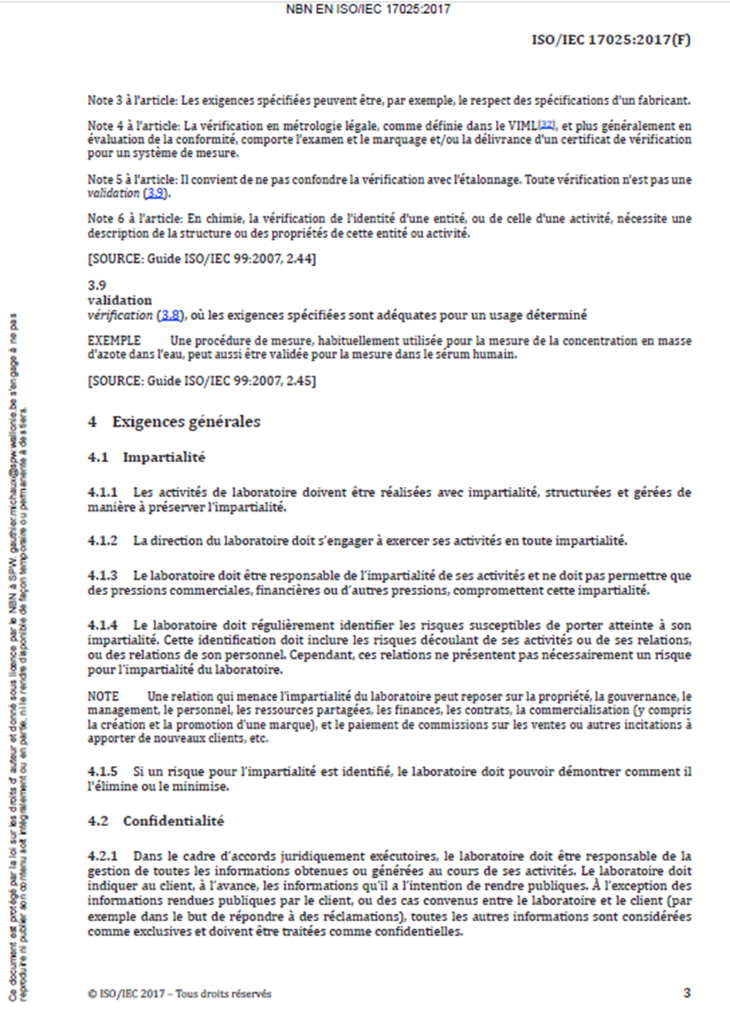

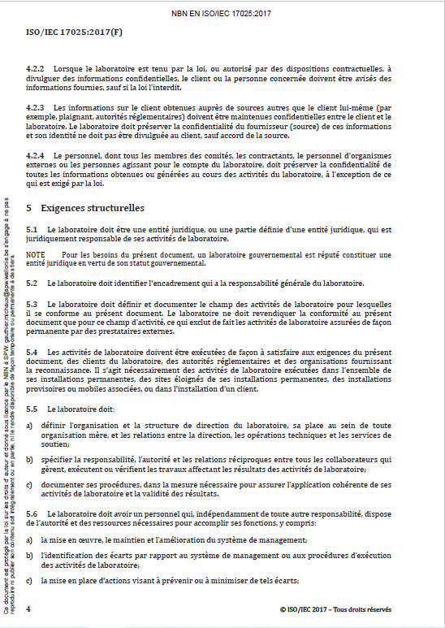

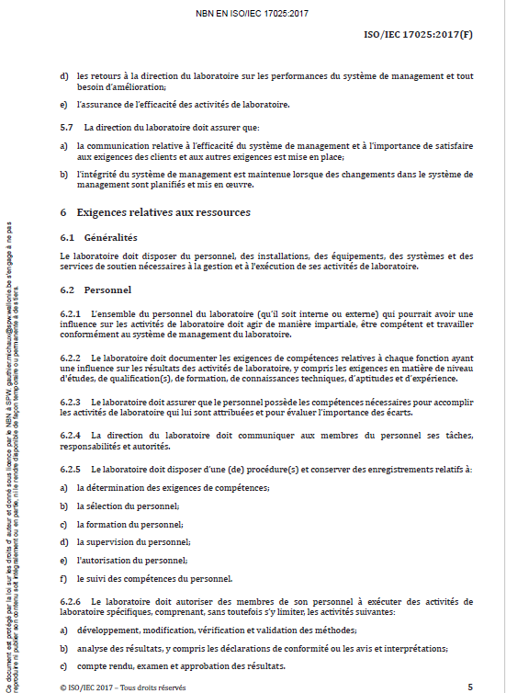

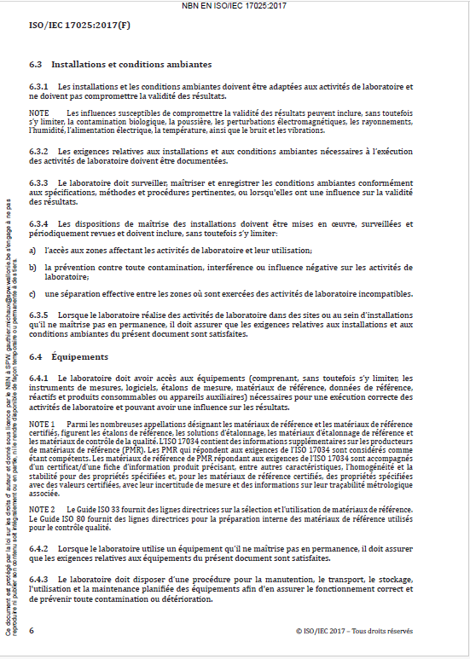

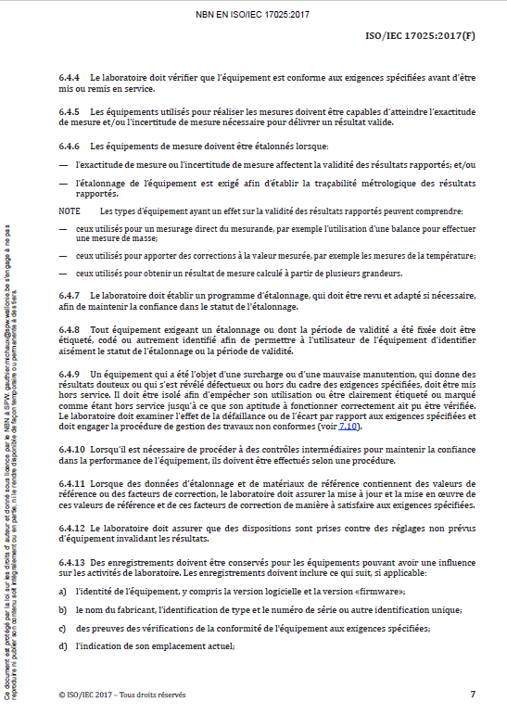

**Annexe 2**

**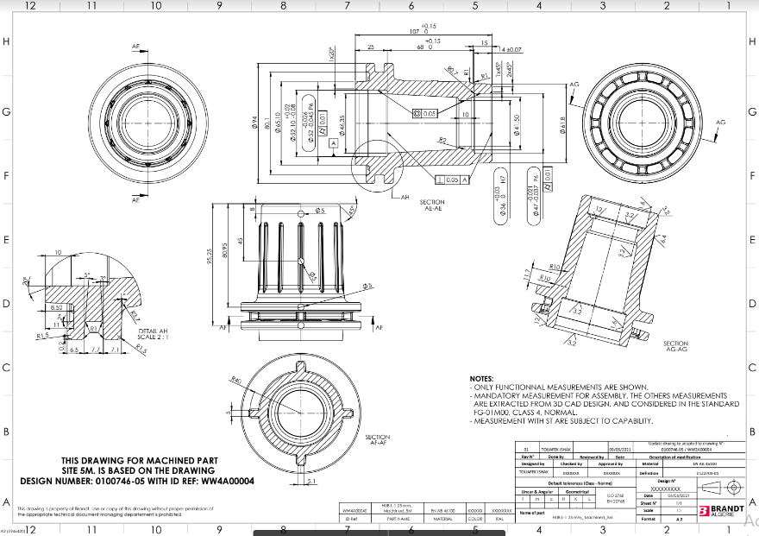**

**Annexe 3**

**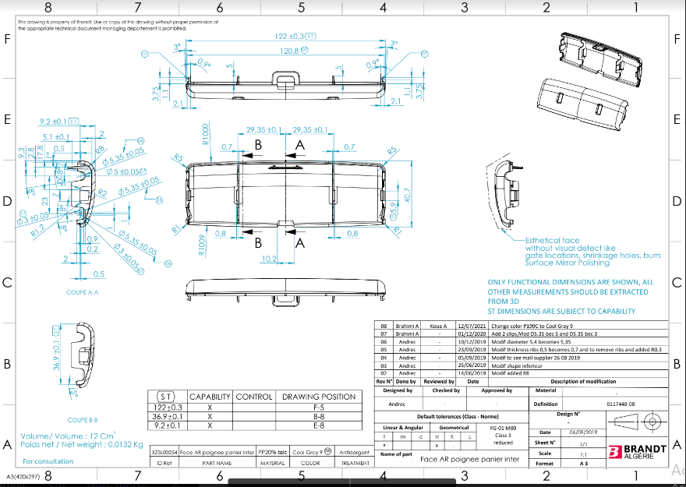**

**Annexe 4**

**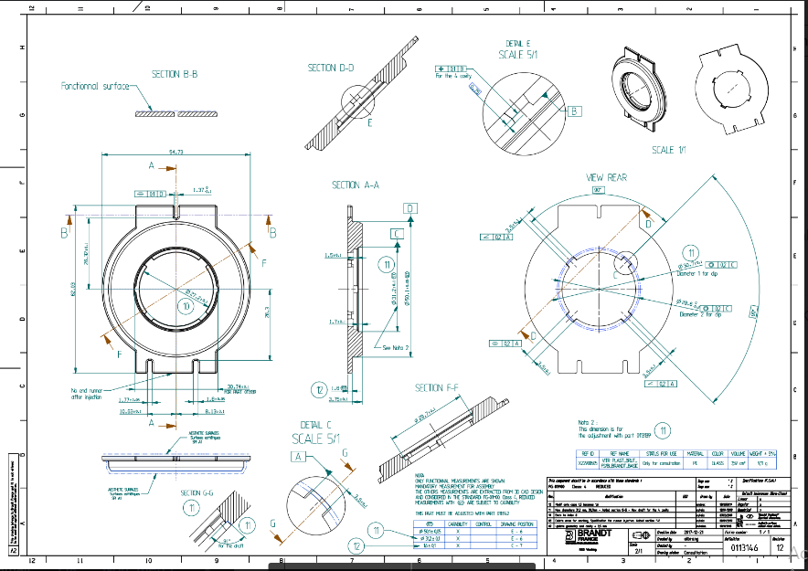**

**Annexe 5**

**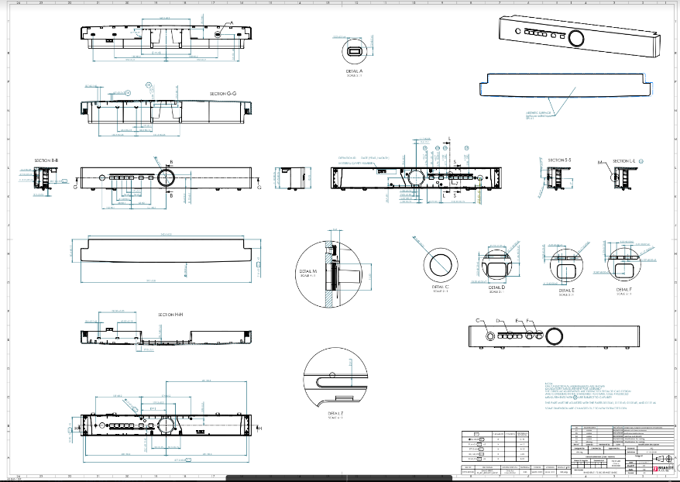**

**Annexe 6**

**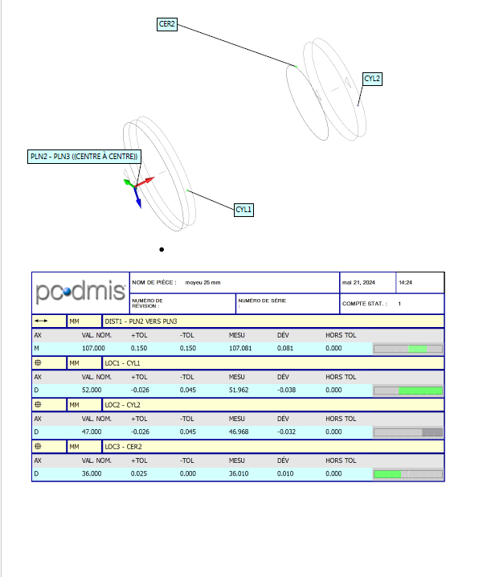**

**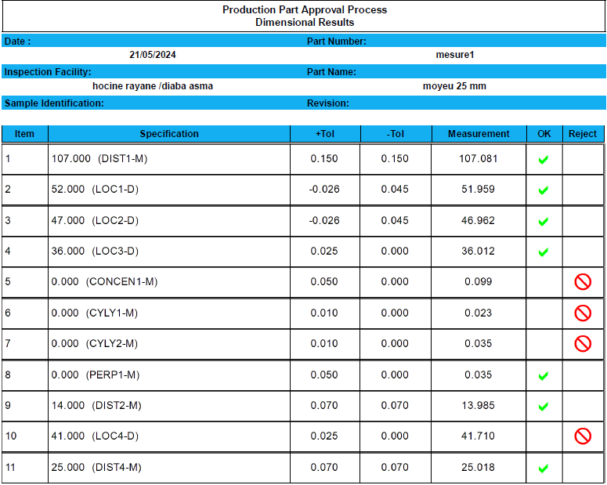**

**Annexe 7**

**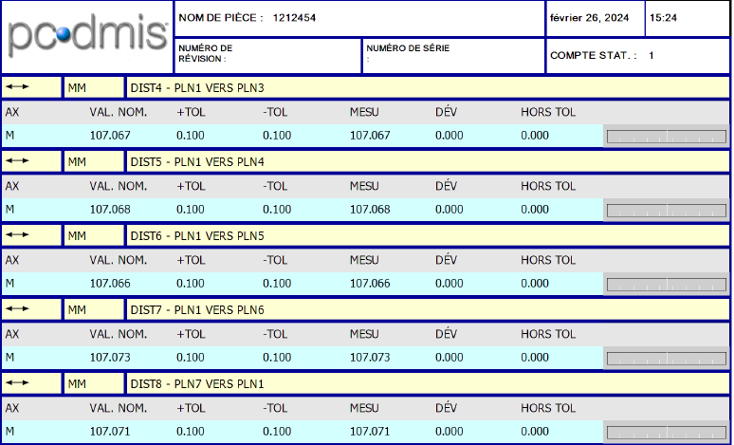**

**Annexe 8**

**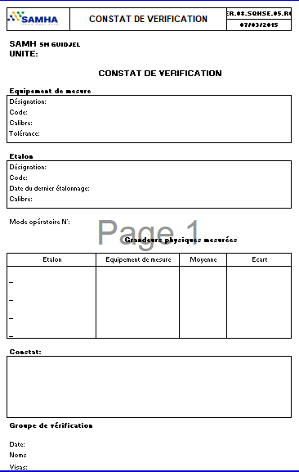**

**Annexe 9**

**